Форма № Н-9.02

НАЦІОНАЛЬНИЙ ТЕХНІЧНИЙ УНІВЕРСИТЕТ УКРАЇНИ
«КИЇВСЬКИЙ ПОЛІТЕХНІЧНИЙ ІНСТИТУТ імені Ігоря Сікорського»
(повне найменування вищого навчального закладу)

ІНЖЕНЕРНО - ХІМІЧНИЙ ФАКУЛЬТЕТ
(повне найменування інституту, назва факультету (відділення))

Кафедра технічних та програмних засобів автоматизації
^{(повна назва кафедри)}

«До захисту допущено»
Завідувач кафедри
___ Анатолій ЖУЧЕНКО
«___» _________20_ р

Дипломний проєкт
на здобуття ступеня бакалавра
за освітньою програмою «Автоматизація та комп’ютерно-інтегровані технології
хімічних виробництв»

з напряму підготовки 151 Автоматизація та комп’ютерно-інтегровані технології

на тему: Автоматизація процесу виробництва етану

Виконав: студент 4 курсу, групи ЛА-92
(шифр групи)
Гнатюк Максим Юрійович __________
(прізвище,ім’я,по-батькові) (підпис)

Керівник ст. викл. Жураковський Я. Ю. __________
( посада,науковий ступінь,вчене звання,прізвище та ініціали) (підпис)

Консультант Охорона праці ст. викл, к.т.н. Ковтун А. І. __________
(назва розділу) (посада,вчене звання,науковий ступінь, прізвище та ініціали) (підпис)

Рецензент доц. каф. МАХНВ, к.т.н., доц., Степанюк А. Р. __________
(посада,науковий ступінь,вчене звання,прізвище та ініціали) (підпис)

Засвідчую, що в цьому дипломному
проекті немає запозичень з праць інших
авторів без відповідних посилань
Студент ____________
(підпис)

Київ - 2023 року
Національний технічний університет України
«Київський політехнічний інститут імені Ігоря Сікорського»
Інженерно-хімічний факультет
^{(повна назва)}
Кафедра технічних та програмних засобів автоматизації
^{(повна назва)}
Рівень вищої освіти – перший (бакалаврський)
Напрям підготовки 151 Автоматизація та комп’ютерно-інтегровані технології
^{(код і назва)}
Освітня програма «Автоматизація та комп’ютерно-інтегровані технології хімічних виробництв»

ЗАТВЕРДЖУЮ
Завідувач кафедри
______ Анатолій ЖУЧЕНКО
(підпис) (ініціали, прізвище)
«___»_____________20__ р.

ЗАВДАННЯ
на дипломний проєкт студенту
Гнатюку Максиму Юрійовичу
^{(прізвище, ім’я, по батькові)}
1. Тема проекту Автоматизація процесу виробництва етану
,
керівник проекту Жураковський Ярослав Юрійович, ст. викл. ,
(прізвище, ім’я, по батькові, науковий ступінь, вчене звання)
затверджені наказом по університету від « 26 » травня 2023 р. №2024-с
2. Термін подання студентом проєкту
3. Вихідні дані до проекту Концентрація етану в природному газі 94-95%, температура абсорбції мінус 22℃, температура теплоносія (природного газу) на вході теплообмінника 15℃, температура холодоагенту (пропілену) на вході теплообмінника мінус 45℃, витрата природного газу 1,67 кг/с, витрата пропілену 3 кг/с, температура теплоносія (природного газу) на вході теплообмінника мінус 22℃, температура холодоагенту (пропілену) на вході теплообмінника мінус 23℃, тиск в абсорбері 34 ат.
4. Зміст пояснювальної записки Технологія одержання етану двократним абсорбуванням розчинниками; розробка системи автоматизації процесу отримання етану; математичне моделювання теплообмінного апарату; синтез системи керування теплообмінником; розробка програмного
5. Перелік графічного матеріалу (із зазначенням обов’язкових креслеників, плакатів, презентацій тощо)
6. Консультанти розділів проекту∗
Розділ | Прізвище, ініціали та посада  консультанта | Підпис, дата
Розділ | Прізвище, ініціали та посада  консультанта | завдання  видав | завдання  прийняв
Охорона праці | Ковтун А. І., ст. викл., к.т.н.
7. Дата видачі завдання
Календарний план
№ з/п | Назва етапів виконання  дипломного проекту | Термін виконання  етапів проекту | Примітка
1 | Опис процесів виробництва етану | 22.05.23
2 | Автоматизація процесів виробництва етану | 24.05.23
3 | Моделювання об'єкта (процесу) | 2.05.23
4 | Синтез системи керування | 17.05.23
5 | Мікропроцесорна техніка / SCADA / Програмне забезпечення | 24.05.23
6 | Охорона праці | Згідно графіку прийому консультантами

Студент ____________ Гнатюк М. Ю.
^{(підпис)} ^{(ініціали, прізвище)}
Керівник проекту ____________ Жураковський Я. Ю,
^{(підпис)} ^{(ініціали, прізвище)}

РЕФЕРАТ
У дипломному проекті розглядається автоматизація процесу виробництва етану методом подвійної абсорбції з природного газу. Пояснювальна записка містить 66 сторінок, 28 рисунків, 1 таблиця, 1 додаток) та 12 літературних джерел.
Метою роботи є підвищення ефективності процесу, зниження експлуатаційних витрат та підвищення безпеки за рахунок усунення ручного втручання в процес.
В проєкті були розроблені: схема автоматизації процесу отримання етану методом подвійної абсорбції, схема дистанційного управління електродвигунами, математична модель абсорберу.
Було спроектовано і досліджено систему керування процесу виробництва етану. Виконано порівняння різних методів проектування, що забезпечує швидкий вихід на усталене значення з допустимим перерегулюванням. Також із використанням моделі була проведена статична і динамічна оптимізації.
Надані рекомендації відносно заходів з охорони праці, що відповідають чинному законодавству України.
Ключові слова: етан, технологічний процес, абсорбція, автоматизація, виробництво, схема, математична модель, ефективність, безпека, параметри контролю і управління.

ABSTRACT
The diploma project considers the automation of the ethane production process by the method of double absorption from natural gas. The explanatory note contains 66 pages, 28 figures, 1 table, 1 appendix) and 12 literary sources.
The purpose of the work is to increase the efficiency of the process, reduce operational costs and increase safety by eliminating manual intervention in the process.
The following were developed in the project: a scheme for automating the process of obtaining ethane by the double absorption method, a scheme for remote control of electric motors, a mathematical model of the absorber.
The control system of the ethane production process was designed and studied. A comparison of various design methods was performed, which provides a quick exit to a stable value with admissible over-regulation. Static and dynamic optimization was also carried out using the model.
Recommendations are provided regarding labor protection measures that comply with the current legislation of Ukraine.
Key words: ethane, technological process, absorption, automation, production, scheme, mathematical model, efficiency, safety, control and management parameters.

ЗМІСТ
ВСТУП 8
1. ЗАГАЛЬНА ХАРАКТЕРИСТИКА ПРОЦЕСУ ВИРОБНИЦТВА ЕТАНУ ШЛЯХОМ ПОДВІЙНОЇ АБСОРБЦІЇ 10
1.1. Властивості етану та технологія процесу його отримання подвійною абсорбцією 10
1.2. Аналіз технологічної схеми виробництва етану методом подвійної абсорбції 12
1.3. Дослідження типової схеми автоматизації 13
1.4. Постановка задачі для дослідження 18
2. АВТОМАТИЗАЦІЯ ПРОЦЕСУ ВИРОБНИЦТВА ЕТАНУ 19
2.1. Аргументування вибору засобів автоматизації згідно аналізу процесів що відбуваються на виробництві етану 19
2.2. Опис контурів контролю схеми автоматизації 20
2.3. Система дистанційного керування і аварійного захисту електромоторів технологічних процесів добування етану методом подвійної абсорбції 22
3. МАТЕМАТИЧНЕ МОДЕЛЮВАННЯ ХОЛОДИЛЬНИКА 26
3.1. Постановка задачі на моделювання 26
3.2. Моделювання статичного режиму 27
3.3. Параметри основного статичного режиму 28
3.4. Статична характеристика 30
3.5. Моделювання динамічного режиму 31
4. СИНТЕЗ СИСТЕМИ КЕРУВАННЯ ХОЛОДИЛЬНИКОМ 34
4.1. Налаштування та вибір регулятора для технічного об’єкта керування 34
4.2. Метод Ціглера-Нікольса 34
4.3. Налаштування регуляторів за допомогою SISOTool 36
4.4. Налаштування регуляторів за допомогою PID Tuner 40
5. СТВОРЕННЯ ПРОГРАМНОГО ЗАБЕЗПЕЧЕННЯ ДЛЯ КОНТРОЛЮ ДОСТУПУ І ВІЗУАЛІЗАЦІЇ СИСТЕМИ УПРАВЛІННЯ 43
5.1. Розробка програми контролю доступу на мові java 43
5.2. Візуалізація системи керування 47
6. ОХОРОНА ПРАЦІ 53
6.1. Виробничий шум 53
6.2. Повітря робочої зони 54
6.3. Електробезпека 55
6.4. Пожежна небезпека 56
ВИСНОВКИ 58
СПИСОК ВИКОРИСТАНОЇ ЛІТЕРАТУРИ 59
ДОДАТОК 61

Вступ
У сучасному світі розробка та впровадження ефективних технологій у виробництві стають все більш актуальним завданням. Одним із ключових аспектів у цьому контексті є автоматизація процесів, що дозволяє підвищити продуктивність, знизити витрати та покращити якість продукції.
Виробництво етану є однією з ключових галузей хімічної промисловості, яка має велике значення для енергетичної та нафтогазової промисловості. Наприклад, етан є важливою сировиною для виробництва хімічних речовин. Він служить вихідним матеріалом для виробництва етилену, який використовується у виробництві поліетилену, полівінілхлориду (ПВХ) та інших пластмас. Етан також використовується для виробництва етиленгліколю, який застосовується у свою чергу використовується у виробництві пластмас, поліестерів та антифризів.
У зв'язку з цим, постійне покращення ефективності процесів виробництва етану є важливим завданням для компаній, що займаються цією галуззю. Однак, виробництво етану потребує оптимальних технологічних рішень для забезпечення високої продуктивності та ефективності процесу. У цьому контексті подвійна абсорбція стає перспективним методом автоматизації процесу виробництва етану.
Одним із способів підвищення ефективності виробництва етану є використання методу подвійної абсорбції. Цей метод дозволяє забезпечити високий рівень очищення сировинного газу від забруднень та збільшити виходи продукту. Необхідність розробки автоматизованої системи виробництва етану шляхом подвійної абсорбції обумовлена кількома факторами.
По-перше, зростаючий попит на етан у різних галузях промисловості, таких як паливна, хімічна та автомобільна, потребує підвищення продуктивності і зниження витрат виробництва. Автоматизована система дозволить забезпечити швидке та ефективне виробництво етану з мінімальними втратами.
По-друге, існуючі методи виробництва етану можуть бути недостатньо ефективними та малопродуктивними. Використання подвійної абсорбції, що базується на взаємодії газової фази з рідиною у двох абсорберах, дозволяє покращити процес очищення газу та отримання високоякісного етану.
По-третє, автоматизація процесу виробництва етану приводить до зниження ризиків, пов'язаних з людським фактором. Це забезпечує більшу надійність та безпеку виробництва, а також знижує можливість помилок та випадкових ситуацій.
Крім того, подвійна абсорбція може бути більш екологічно чистим методом виробництва етану, оскільки вона дозволяє зменшити викиди шкідливих речовин у повітря та забезпечити більш ефективне використання ресурсів.
У даній дипломній роботі буде розглянуто процес автоматизації виробництва етану з використанням методу подвійної абсорбції . Дослідження буде проведено з метою підвищення ефективності виробничого процесу та зменшення ризику помилок в керуванні.
У роботі будуть проаналізовані існуючі методи виробництва етану, шляхом проведення літературного пошуку, і розглянуті основні етапи виробничого процесу з використанням методу подвійної абсорбції. Будуть розроблені та реалізовані алгоритми автоматизації процесу, а також проведені експерименти для підтвердження ефективності запропонованого підходу.
Результати дослідження можуть бути корисні для підприємств, які займаються виробництвом етану, а також для науковців та спеціалістів в галузі автоматизації виробничих процесів.

1. ЗаГАЛЬНА ХАРАКТЕРИСТИКА ПРОЦЕСУ ВИРОБНИЦТВА ЕТАНУ шляхом ПОДВІЙНОЇ АБСОРБЦІЇ
1.1 Властивості етану та технологія процесу його отримання
Етан — це безбарвний газ, що складається з двох атомів вуглецю та шести атомів водню. В чистому вигляді етан в природі не зустрічається. Основні властивості етану включають:
- Дещо важчий за повітря. Маса 1 м³ етану за нормальних умов складає 1,270 кг;
- Низьку температуру кипіння (близько -88°C) та паливну здатність;
- Етан є безбарвним, без запаху та без смаку газом;
- Легко спалахує та вибухає при зустрічі з вогнем або іскрами;
- Є важливим енергетичним джерелом, яке використовується для виробництва електроенергії та тепла, а також для палива транспортних засобів та інших промислових процесів [1].
Добування етану зазвичай здійснюється з природного газу або нафти. При добуванні етану з природного газу, спочатку добувають газ, який потім піддається обробці, щоб відокремити етан від інших складових газу. При добуванні з нафти, етан виділяється при роздільному перегоні нафти.
Для добування етану необхідно враховувати декілька факторів, таких як якість початкової сировини, технології добування, вартість процесу та екологічні наслідки. Також важливо враховувати вимоги безпеки при роботі з етаном, оскільки він є дуже вогненебезпечним газом.
Щодо зберігання етану, його можна зберігати в спеціальних танках при тиску від 200 до 700 кПа та при температурі від -173 до -88°C.
Існують кілька методів добування етану, основними з яких є:
Каталітична гідрогенізація вуглеводнів: у цьому процесі вуглеводні реагують з воднем у присутності каталізатора, що зазвичай складається з металу, такого як платина або нікель. Наприклад, етан можна добути з етилена, реагуючи його з воднем у присутності платинового каталізатора:
C2H4 + H2 → C2H6
Розщеплення складних вуглеводнів: цей метод зазвичай використовується для отримання етану зі складних вуглеводнів, таких як нафта або природний газ. У цьому процесі вуглеводні піддаються кільком етапам нагрівання і розщеплення на більш прості сполуки. Наприклад, метан може бути перетворений на етан за допомогою такого процесу:
CH4 → CH3 + H
CH3 + CH4 → C2H6
Ферментативний метод. Цей метод полягає у використанні мікроорганізмів, таких як гриби або бактерії, для здійснення гідрогенізації вуглеводнів. Наприклад, етан може бути добутий з глюкози за допомогою грибів роду Candida:
C6H12O6 → 2 C2H6 + 2 CO2
Метод електролізу. У цьому методі вуглеводні розщеплюються на елементарні складові за допомогою електричного струму. Наприклад, етан може бути добутий з етанольної водного розчину шляхом електролізу:
2 CH3CH2OH → 2 C2H6 + 2 H2O
Метод подвійної абсорбції. Метод подвійної абсорбції є процесом очищення газів, таких як етан, від забруднювачів. Принцип полягає у тому, що газова суміш, що містить водень і етан, проходить через два послідовно з'єднані абсорбери. Перший абсорбер містить розчин сульфату міді (CuSO4), який відсмоктує водень, утворюючи мідний гідроксид (Cu(OH)2):
H2 + CuSO4 → Cu(OH)2 + H2SO4
Другий абсорбер містить розчин хлориду натрію (NaCl), який відсмоктує етан, утворюючи натрійовий етоксид (NaOEt):
C2H6 + 2NaCl → 2NaOEt + 2HCl
Після того, як газова суміш проходить через обидва абсорбери, вони зважують і визначають вміст водню і етану у зразку газу.

1.2 Аналіз технологічної схеми виробництва етану
На рисунку 1.1 зображено схему видобування етану методом подвійної абсорбції розчинниками (легким і важким маслами). Природний газ, який містить 94-95% метану, 4-5% етану і 1-2% пропану та вищих гомологів, стискають до 35 атм, при 15° він вводиться для осушення твердими вбирачами в башту 1 і потім до абсорбера 4, де його змочують легким маслом (суміш гексанів С6Н14). Процес абсорбції відбувається під тиском 34-35 атм при температурі від -22 до 23°. Щоб підтримувати цю температуру в абсорбері 4, природний газ та вбирне масло охолоджуються до приблизно -30° у холодильнику 2 та холодильнику 5. Тепло абсорбції відводиться за допомогою проміжних холодильників 3. Для охолодження використовується рідкий пропілен, який випаровується в міжтрубних просторах холодильників 2, 3 та 5. Легке масло, яке вводиться в абсорбер 4, поглинає практично всі пропан, бутани та пентани, окрім етану, з природного газу. У легкому маслі також розчиняється невелика кількість метану.
Вуглеводні (метан і частина етану), які не поглинаються в абсорбері 4, та виходять з верхньої частини апарату, поглинають велику кількість розчинника (легкого масла). Щоб його видобути, вихідні гази проходять через абсорбер 6, який змочений важким маслом (молекулярна вага важкого масла дорівнює 180). При тиску 33-34 атм і 16° важке масло абсорбує легке масло з газів, які направляються до газопроводу. Отримані розчини - розчин етану та його гомологів у легкому маслі та розчин легкого масла у важкому - потім розділяються за допомогою десорбції. Розчин вуглеводнів у легкому маслі надходить з абсорбера 4 до деметанізатора 11, який має випарник 12 з паровим нагріванням. В нижній частині деметанізатора підтримують температуру приблизно 110°, у верхній - приблизно 24°; тиск в апараті становить 28-29 атм. При цих умовах метан десорбується з розчину і, пройшовши конденсатор 9, відокремлюється в сепараторі 10 від вищих гомологів, які сконденсувалися.
Розчин, вільний від метану, з нижньої частини деметанізатора перекачується через теплообмінник 13 до десорбера 14 для виділення етану та вищих вуглеводнів. Процес десорбції здійснюється під тиском 30 атм, підтримуючи в нижній частині апарата температуру 210°, а в верхній - 60°. Випарник 15 десорбера 14 нагрівають продуктами згоряння паливного газу. Регенероване легке масло з десорбера 14 знову вводять для абсорбції через теплообмінник 13 і холодильник 5. З верхньої частини десорбера 14 етан та вищі вуглеводні потрапляють до конденсатора 20, де всі вуглеводні зріджуються. Рідину потім піддають ректифікації для виділення основного продукту - етану та інших окремих вуглеводнів (С3Н8, н-С4Н10, ізо-С4Н10 і С5Н12).
Важкі і легкі масла розділяють у десорбері 17, що має випарник 19, який нагрівається таким же способом, як і випарник 15. В нижній частині десорбера 17 підтримують температуру 312°, у верхній - 115°; тиск в апараті становить 4-5 атм. Пари легкого масла, що виходять з верхньої частини десорбера, зліваються в конденсаторі 18. Потім легке масло знову направляють на абсорбцію етану, а важке повертають через теплообмінник 16 і холодильник 7 для зрошування абсорбера 6.

1.3 Дослідження типової схеми автоматизації теплообмінника
Основними апаратами в процесу отримання етану з природного газу є абсорбери та десорбери. Для оптимального їх функціонування необхідно враховувати важливість використання теплообмінників, конденсаторів та випарників для ефективної підготовки вхідних речовин, які подаються до цих апаратів.
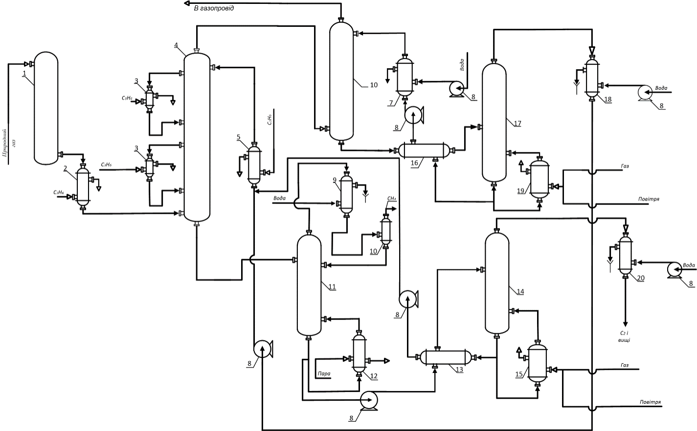
Рисунок 1.1 – Схема технологічного процесу виробництва етану методом подвійної абсорбції: 1 – башта для осушки природного газу; 2,3,5 – холодильник з пропіленовим охолодженням; 4,6 – абсорбер; 7 – холодильник; 8 – насос; 9, 18, 20 – конденсатор; 10 – сепаратор; 11 – деметанізатор; 12 – випарник з паровим обігрівом; 13,16 – теплообмінник; 14,17 – десорбер; 15,19 – випарники з вогняним підігрівом.

Процес абсорбції є складним і відповідальним, оскільки якість виробленої продукції прямо залежить від нього. Тому дотримання належного функціонування цього процесу є вкрай важливим. У процесі отримання етану в абсорбер поступає осушений природний газ, який взаємодіє з легкими маслами. Згідно з технологічним описом, абсорбцію необхідно проводити при постійній температурі -22 – -23℃. Для досягнення необхідної температури використовується теплообмінник з пропіленовим охолодженням. У даному дипломному проекті цей теплообмінник буде визначений як основний апарат для подальших досліджень.
Незважаючи на те, що пропілен має хороші термодинамічні властивості, що відображаються у високій енергетичній ефективності, важливо забезпечити оптимальні витрати даного холодоагенту щоб поліпшити фінансові показники. Для досягнення цієї мети пропонується використовувати менш популярний тип теплообмінника – пластинчастий теплообмінник. Хоча зазвичай для теплообміну між газоподібними середовищами використовують кожухотрубні теплообмінники, ефективність пластинчастого теплообмінника виявляється значно вищою завдяки більшій площі теплообміну, що перевищує кілька разів площу кожухотрубного типу. Крім того, пластинчасті теплообмінники мають інші переваги, такі як широкий вибір матеріалів і товщин пластин. Вони займають менше місця, мають довший термін експлуатації і в 3-4 рази дешевші, що є значною перевагою.
На рисунку 1.2 [2] зображено будову пластинчастого теплообмінника. Головним компонентом теплообмінника є пластини для теплообміну, які виготовляються з корозійно-стійких сплавів методом холодного штампування з товщиною від 0,4 до 1,0 мм.
При використанні теплообмінника, пластини щільно притискаються одна до одної, утворюючи вузькі канали. На лицьовій стороні кожної пластини розміщені спеціальні канавки, в які встановлюється гумова контурна прокладка для забезпечення герметичності каналів. Два з чотирьох отворів у пластині використовуються для підведення та відведення гріючого або охолоджуючого середовища до каналу. Два інших отвори, які додатково ізольовані малими контурами прокладки, запобігають змішуванню або перетіканню середовищ. Для запобігання змішуванню середовищ у разі прориву одного з малих контурів прокладки, передбачені дренажні пази.
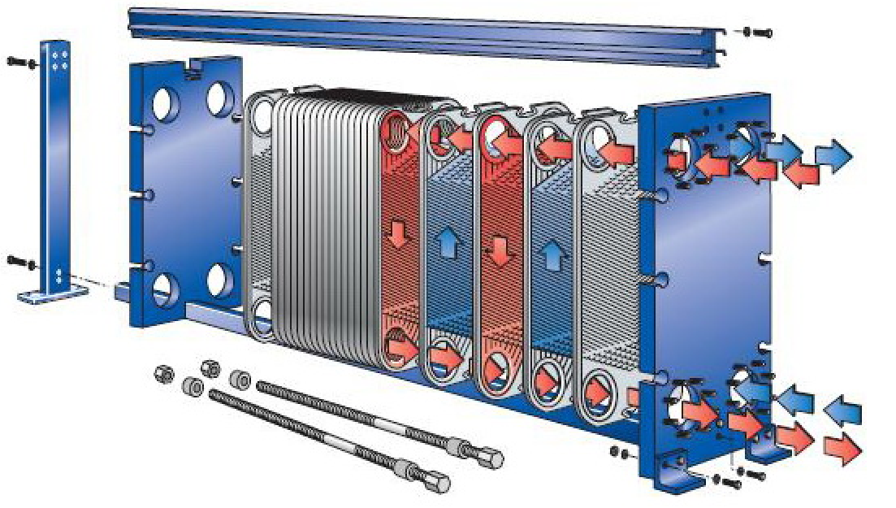
Рисунок 1.2 – Будова пластинчастого теплообмінника

Оскільки точне дотримання температурних умов має велике значення в процесі отримання етану, краще регулювати температуру шляхом контролю витрати холодоагенту. Це пояснюється тим, що ми маємо отримати потрібну кількість речовини з заданою температурою, і холодоагент виступатиме в ролі проміжної речовини. Якщо ми будемо керувати витратою сировини, то на виході не отримаємо необхідну кількість, що суперечить технології. Тому пропонується розглянути автоматизовану схему теплообмінника, зображену на рисунку 1.3 [2].
У цій системі автоматизації є підсистеми для регулювання, контролю та сигналізації, а також захисту. Керуючим параметром є витрата теплоносія на вході в апарат, а контрольованою величиною є температура нагрітого продукту на виході. Регулювання відбувається відповідно до цих параметрів. Контролюються також витрати речовин, температури на входах і виходах, а також тиски в трубопроводах. Крім того, є система сигналізації, яка спрацьовує при значному відхиленні температури на виході від заданого значення або різкому зниженні витрати технологічного потоку G. У таких випадках сигнал передається до системи захисту, яка вимикає магістраль подачі теплоносія Gт.
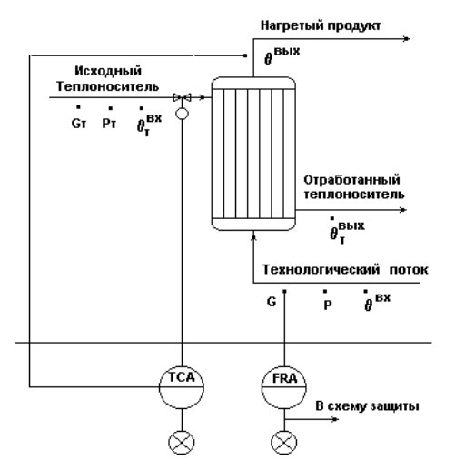
Рисунок 1.3 – Схема автоматизації теплообмінника

1.4 Постановка задачі для дослідження
Зазвичай процес проектування розпочинається з аналізу існуючих схем автоматизації процесу. Однак інформація про автоматизацію та реалізацію процесу одержання етану подвійною абсорбцією на підприємствах не доступна відкрито. Тому у цьому проекті система автоматизації буде розроблена на основі аналізу схеми виробництва етану методом подвійної абсорбції.
Таким чином, основними задачами, які необхідно вирішити для досягнення мети проекту є:
- Регулювання і контроль усіх необхідних параметрів у процесі одержання етану.
- Збільшення ефективності процесу шляхом оптимального використання ресурсів.
- Розробка системи, що буде керувати процесом абсорбції, використовуючи теплообмінні апарати.
- Створення програмного забезпечення для контролю управління та моніторингу системи з контролем доступу.
- Розробка заходів безпеки на робочому місці.

2. АВТОМАТИЗАЦІЯ ПРОЦЕСУ ВИРОБНИЦТВА ЕТАНУ
2.1 Аргументування вибору засобів автоматизації згідно аналізу процесів що відбуваються на виробництві етану
Щоб реалізувати поставлені задачі автоматизації процесу одержання етану, з урахуванням зазначених вище особливостей та вимог до апаратів і технології, система автоматизації повинна мати такі функції:
- контроль концентрації природного газу, який підходить до теплообмінника 2;
- контроль і регулювання температури легкого масла, яке надходить до абсорбера 4;
- контроль і регулювання температури природного газу, який надходить до абсорбера 4 ;
- контроль і регулювання витрати легкого масла, яке надходить до абсорбера 4;
- контроль і регулювання витрати метану на виході з абсорбера 4;
- контроль і регулювання рівня суміші в абсорбері 4;
- контроль і регулювання температури речовини в сепараторі 10;
- контроль і регулювання температури на виході з сепаратора 10;
- контроль і сигналізація тиску речовини в деметанізаторі 11;
- контроль і регулювання температури розчину вуглеводнів в деметанізаторі 11;
- контроль і регулювання температури важких і легких масл;
- контроль і регулювання температури пари у випарнику з паровим підігрівом;
- контроль і регулювання температури палива у випарнику з вогняним підігрівом.
- контроль і регулювання температури легкого і важкого масл в десорберах 14, 17.

2.2 Опис контурів контролю схеми автоматизації
На кресленні №1 (ДПЛА-92.02.01.000СА) подано схему автоматизації технологічного процесу виробництва етану. На її основі розробляються усі інші схеми з електричними системами керування, принципові електричні схеми.
Схема автоматизації технологічного процесу добування етану методом подвійної абсорбції представляє собою набір контурів контролю та регулювання параметрів процесів у апаратах, які входять до складу технологічної схеми з даного хімічного виробництва.
FE(1-1) - електромагнітні вимірювачі витрати, вихідні сигнали яких подаються на прилади FT(1-2)– блоки з формування вихідних сигналів. Ці прилади подають сигнали до пультів керування і до регуляторів FCIR(1-3). Вихідні сигнали регуляторів йдуть на блоки ручного управління HCI(1-4). Сигнал з регулятора йде на перетворювач сигналу, які перетворюють електричний сигнал в пневматичний – FY(1-5). Коли витрата в апаратах стає більшою допустимого значення, вихідні сигнали управління йдуть на датчики положення клапанів (поз. 1-6), потім на пневматичні клапани (поз. 1-7), що встановлені на трубопроводі.
TE(2-1), TE(4-1), TE(5-1), TE(7-1), TE(8-1), TE(10-1), TE(11-1), TE(12-1), TE(13-1), TE(15-1), TE(16-1), TE(18-1), TE(20-1), TE(23-1), TE(24-1), TE(26-1) – вимірювачі температури, вихідні сигнали яких подаються на прилади TT(2-2), TT(4-2), TT(5-2), TT(7-2), TT(8-2), TT(10-2), TT(11-2), TT(12-2), TT(13-2), TT(15-2), TT(16-2), TT(18-2), TT(20-2), TT(23-2), TT(24-2), TT(26-2) – блоки з формування вихідних сигналів. Ці прилади подають сигнали до пультів керування і до регуляторів TIRС(2-3), TIRC(4-3), TIRC(5-3), TIRA(7-3), TIRC(8- 3), TIRA(10-3), TIRC(12-3), TIRA(13-3), TIRA(15-3), TIRC(16-3), TIRC(18-3), TIRC(20-3), TIRA(23-3), TIRC(24-3), TIRC(26-3). Вихідні сигнали регуляторів йдуть на блоки ручного управління HCI(26-4). Сигнал з регулятора йде на перетворювач сигналу, які перетворюють електричний сигнал в пневматичний – TY(26-5). Коли температура в апаратах стає більшою допустимого значення, вихідний сигнал регулятора йде на датчики положення клапанів (поз. 26-6), потім на пневматичні клапани (поз. 2-4, 4-4, 5-4, 8-4, 12-4, 16-4, 18-4, 20-4, 24-4, 26-7), що встановлені на трубопроводі.
QE(17-1), QE(21-1), QE(25-1) – вимірювачі концентрації речовини, вихідний сигнал яких подаються на прилади QT(17-2), QT(21-2), QT(25-2) – блоки з формування вихідних сигналів. Ці прилади подають сигнали до пультів керування і до регуляторів QIRA(17-3), QIRA(21-3), QIRA(25-3).
Пристрої РТ(3-1), РТ(6-1), РТ(9-1), РТ(14-1), РТ(19-1), РТ(22-1), РТ(27-1), РТ(28-1) , РТ(29-1), РТ(30-1) вимірюють (контролюють) тиск у трубопроводі та на виході відцентрового насосу і формують вихідні струмові сигнали (4...20 mA), які подаються на входи приладів PIRA(3-2), PIRA(6-2), PIRA(9-2), PIRA(14-2), PIRA(19-2), PIRA(22-2), PIAS(27-2), PIAS(28-2), PIAS(29-2), PIAS(30-2). У якості приладів будемо розглядати використання мікропроцесорних технологічних індикаторів ІТМ11 МІКРОЛ. Ці прилади будуть показувати значення робочого тиску на виході насосів, а блоки сигналізації приладів сигналізувати падіння значень тиску і одночасно формувати дискретні сигнали у 24V постійного струму для електромагнітних реле (поз. КМ1, КМ3, КМ5, КМ6). Через контакти реле КМ1-1, КМ3-1, КМ5-1, КМ6-1 будуть вмикатися живлення сигнальних лампочок HL37, HL39, HL41, HL42, HL43,HL44 які будуть вказувати на те, що виникла аварія насосу. Другі контакти реле КМ1-2, КМ3-2, КМ5-2, KM6-2 будуть використовуватися для подачі живлення 220V змінного струму на електромагнітні реле КМ2, КМ4, і на контакти КМ2-1, КМ4-1через які будуть вмикатися живлення для сигнальних лампочок HL38, HL40 які будуть вказувати про спрацьовування систем аварійного захисту електромоторів і виконання функцій по аварійному захисту, які позначимо умовно 1Аз., 2Аз., 3Аз., 4Аз.. Функції по аварійному захисту 1Аз., 2Аз., 3Аз., 4Аз. будуть виконуватися за допомогою нормально замкнених контактів КМ2-2, КМ4-2, які потрібно послідовно підключити до контактів МП1-1, МП2-1, МП3-1, МП4-1. Контакти КМ2-2, КМ4-2, будуть відключати живлення електромагнітів магнітних пускачів МП1- МП4 за допомогою розмикання ланцюгів живлення. При відключенні живлення електромагнітів магнітних пускачів МП1, МП2, МП3, МП4 контакти магнітних пускачів МП1- 4, МП1-5 та МП1-6 відповідно стануть розімкнутими, тобто електромотори МП1-МП4 зупиняться.

2.3 Система дистанційного керування і аварійного захисту електромоторів технологічних процесів добування етану методом подвійної абсорбції
При веденні технологічного процесу добування етану методом подвійної абсорбції необхідно підтримувати задані рівні сумішей, задані температури та задані витрати для забезпечення належного теплообміну, нейтралізації, сепарації, які протікають вздовж даного хімічного процесу.
На кресленні (ДПЛА-92.02.01.000СА) зі схемою автоматизації технологічного процесу добування етану методом подвійної абсорбції показані зображення контурів для дистанційного керування електромоторами технологічного обладнання. Виділимо з креслення схеми контурів дистанційного керування електромоторами, які забезпечують дистанційне вмикання і вимикання живлення та сигналізацію про стан подачі або вимикання живлення до електромоторів.
Для того, щоб забезпечити автоматизоване та безпечне керування електромоторами, були поставлені такі задачі:
1. Необхідно розробити функціональну схему до системи аварійного захисту електромоторів МП1-МП4.
2. Згідно створеної функціональної схеми системи аварійного захисту електромоторів потрібно розробити принципову електричну схему до системи аварійного захисту електромоторів МП1-МП4.
На схемі автоматизації (ДПЛА-92.02.01.000СА) показано, як функціонально побудовані контури дистанційного керування електромоторами технологічного процесу добування етану методом подвійної абсорбції. Для контурів зі схеми автоматизації була розроблена принципова електрична схема дистанційного керування електромоторами МП1, МП2, МП3 та МП4.
Креслення принципової електричної схеми (ДПЛА-92.02.02.000ПЕ) дистанційного керування електромоторами МП1, МП2, МП3, МП4 розроблена з урахуванням таких правил:
Принципова електрична схема дистанційного керування електромоторами складена і нарисована у неробочому стані, тобто струм на електромагнітні пускачі МП1, МП2, МП3 та МП4 не подається і відповідно живлення для електромоторів відключено;
На принциповій електричній схемі вказані усі елементи, які забезпечують безпеку експлуатації схеми. Такими елементами є:
- автоматичний вимикач у вигляді теплового реле яке спрацьовує на максимальне значення струму на вході до обмоток електромоторів;
- перемикачі SA при допомозі, яких робітники відключають ланцюги принципової схеми керування від трьох-фазної лінії живлення;
- плавкі запобіжники у ланцюгу розташування кнопок за допомогою яких забезпечується вмикання і вимикання живлення на електромагнітні пускачі МП1, МП2, МП3 та МП4;
- на кожний електричний ланцюг на принциповій електричній схемі вказано пояснювальний напис про функціональне призначення елементів, які розташовані і підключені у кожному ланцюгу.
Вмикання живлення електромоторів МП1, МП2, МП3 та МП4 відцентрових насосів на трубопроводах виконуються при допомозі нормально розімкнутих контактів кнопок «ПУСК» (поз. SB2, SB4, SB6, SB8). При натисканні даних кнопок подається струм на електромагніти магнітних пускачів МП1, МП2, МП3 та МП4, які спрацьовують і у результаті цього, у пускачів виникають замикання контактів МП1-4, МП1-5, МП1-6, МП2-4, МП2-5, МП2-6, МП3-4, МП3-5, МП3-6, МП4-4, МП4-5, МП4-6, через які подається струм трьох-фазного живлення на електромотори МП1, МП2, МП3 та МП4.
Також при натисканні кнопок SB2, SB4, SB6, SB8 одночасно замикаються контакти МП1-1, МП2-1, МП3-1, МП4-1, а контакти МП1-2, МП2-2, МП3-2, МП4-2 розмикаються, що викликає відключення сигнальних лампочок HL29, HL31, HL33, HL35 та одночасно за допомогою контактів МП1-3, МП2-3, МП3-3 та МП4-3 вмикаються сигнальні лампочки HL30, HL32, HL34, HL36 зеленого кольору, які вказують на подачу живлення до електромоторів МП1, МП2, МП3 та МП4. Після відпускання кнопок SB2, SB4, SB6, SB8 струм до магнітних пускачів МП1, МП2, МП3, МП4 подаються через замкнені контакти МП1-2, МП2-2, МП3-2, МП4-2, які підключаються паралельно з кнопками SB1, SB3, SB5, SB7. Контакти МП1-1, МП2-1, МП3-1, МП4-1, МП1-3, МП2-3, МП3-3, МП4-3 у конструкції магнітних пускачів МП1, МП2, МП3 та МП4 є нормально розімкнутими контактами.
Також на (ДПЛА-92.02.02.000ПЕ) показано контакти МП1-2, МП2-2, МП3-2, МП4-2, які у конструкції магнітних пускачів МП1, МП2, МП3 та МП4 є нормально замкненими контактами.
Зображення контактів МП1-1, МП1-2, МП1-3, МП2-1, МП2-2, МП2-3, МП3-1, МП3-2, МП3-3, МП4-1, МП4-2, МП4-3, показані на схемі у відповідності з правилом №1 з побудування принципової електричної схеми, вказаним вище по тексту.
У принциповій електричній схемі (ДПЛА-92.02.02.000 ПЕ) контакти МП1-1, МП2-1, МП3-1, МП4-1, МП1-3, МП2-3, МП3-3, МП4-3, а також МП1-4, МП1-5, МП1-6, МП2-4, МП2-5, МП2-6, МП3-4, МП3-5, МП3-6, МП4-4, МП4-5, МП4-6 одночасно замикаються у момент натискання кнопок SB2, SB4, SB6, SB8 і далі залишаються замкненими після відпускання кнопок SB2, SB4, SB6, SB7. Контакти МП1-2, МП1-3, МП2-2, МП2-3, МП3-2, МП3-3, МП4-2, МП4-3 одночасно розмикаються у момент натискання кнопок SB1, SB3, SB5, SB7 і далі залишаються розімкненими після відпускання кнопок SB1, SB3, SB5, SB7.
Вимикання живлення електромоторів МП1, МП2, МП3 та МП4 виконується при допомозі нормально замкнених контактів кнопок «СТОП» (поз. SB1, SB3, SB5, SB7). При натисканні даних кнопок роз’єднуються ланцюги через контакти МП1-1, МП2-1, МП3-1 та МП4-1 для струму на електромагніт магнітних пускачів МП1, МП2, МП3 та МП4, що викликають їх відключення і одночасно розмикання контактів магнітних пускачів МП1-4, МП1-5, МП1-6, МП2-4, МП2-5, МП2-6, МП3-4, МП3-5, МП3-6, МП4-4, МП4-5, МП4-6, через які передбачається подавання трьох-фазного живлення до електромоторів МП1, МП2, МП3 та МП4. Одночасно з цим розмикаються і контакти МП1-1, МП2-1, МП3-1, МП4-1 які підключені паралельно з кнопками SB2, SB4, SB6 та SB8 і також розмикаються контакти МП1-3, МП2-3, МП3-3, МП4-3, що у результаті будуть відключати струм на сигнальні лампочки HL30, HL32, HL34, HL36. При натисканні і відпусканні кнопок SB1, SB3, SB5, SB7 також будуть замикатися контакти МП1-2, МП2-2, МП3-2, МП4-2 і вмикатися сигнальні лампочки HL29, HL31, HL33, HL35 червоного кольору, які будуть вказувати на відключення живлення електромоторів МП1, МП2, МП3 та МП4. Кнопки SB1, SB3, SB5 та SB7 мають назву «СТОП» та SB2, SB4, SB6, SB8 мають назву «ПУСК» і вони при допомозі магнітних пускачів МП1, МП2, МП3, МП4 забезпечують вимикання та вмикання живлення електромоторів МП1, МП2, МП3, МП4.

3. МАТЕМАТИЧНЕ МОДЕЛЮВАННЯ ХОЛОДИЛЬНИКА
3.1 Постановка задачі на моделювання
Під час отримання етану, в процесі абсорбції, осушений природний газ змішується з легкими маслами. Згідно з технологічним описом, ця абсорбція повинна відбуватися при постійній температурі -22 ℃ (≈ 251,15 К). Для забезпечення такої температури використовується теплообмінник, який використовує пропілен, що має температуру -45 °С (≈ 228,15 К).
На рисунку 3.1 показано розрахункову схему теплообмінника для охолодження продукту (природного газу).
Давайте розглянемо процеси, пов'язані з роботою холодильника. У цьому об'єкті відбувається охолодження природного газу, що надходить з іншого апарату, за допомогою пропілену. Холод від пропілену передається через стінки пластин теплообміннику речовині. Це призводить до процесу теплообміну.
Основним регульованим параметром є температура охолодженого природного газу на виході з холодильника Θ_{n out}. Вхідним сигналом керування є витрата холодоагенту, а саме пропілену G_{p}. Таким чином, ми можемо описати канал керування як "витрата пропілену G_{p} $→$ температура охолодженого природного газу на виході з холодильника Θ_{n out} " (скоротимо його як " G_{p} $→$ Θ_{n out}").
Збуренням виступає витрата природного газу, що надходить з осушувальної башти Gn. Таким чином, ми можемо описати канал збурення як "витрата природного газу, що надійшов з осушувальної башти G_{n} $→$ температура охолодженого природного газу на виході з холодильника Θ_{n out}" (скоротимо його як "G_{n} $→$ Θ_{n out}").

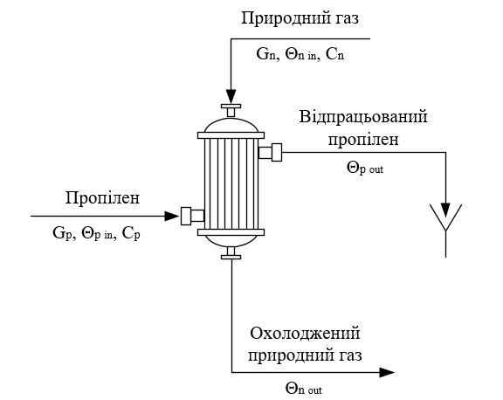
Рисунок 3.1 – Розрахункова схема теплообмінника: G_{n} – витрата природного газу, Θ_{n in} – температура природного газу на вході в апарат, Θ_{n out} – температура природного газу на виході з апарату, C_{n} – теплоємність природного газу, G_{p} – витрата пропілену, Θ_{p in} – температура пропілену на вході, Θ_{p out} – температура пропілену на виході, C_{p} – теплоємність пропілену.

3.2. Параметри основного статичного режиму
В табл. 3.1. вказано значення параметрів в статичному режимі.

Таблиця 3.1 – Параметри в статичному режимі холодильника
№  п/п | Параметр | Індивідуальне позначення | Одиниця вимірювання | Числове значення
1 | Витрата природного газу | G_{n} | кг/с | 1.6
2 | Теплоємність природного газу | С_{n} | Дж/кгˑК | 0.5
3 | Температура природного газу на вході в апарат | Θ_{n in} | °С | 15
4 | Температура природного газу на виході в апарат | Θ_{n out} | °С | -22
5 | Густина природного газу | ρ_{n} | кг/м³ | 0.7
6 | Об’єм природного газу | V_{n} | м³ | 1.8
7 | Теплоємність пропілену | С_{p} | Дж/кгˑК | 0.6
8 | Температура пропілену на вході в апарат | Θ_{p in} | °С | -45
9 | Температура пропілену на виході в апарат | Θ_{p out} | °С | -5
10 | Об’єм пропілену | V_{p} | м³ | 1.8
11 | Витрата пропілену | G_{p} | кг/с | 3.2
12 | Густина пропілену | ρ_{p} | кг/м³ | 1.74
13 | Площа поверхні теплообміну | S | м² | 60
14 | Коефіцієнт теплопередачі | K | Вт/(м²*K) | 95.16

3.3. Моделювання статичного режиму
Щоб поліпшити виробництво етану, що було описано вище, автоматизуємо пластинчастий теплообмінник який, до речі, є ефективним апаратом. Цей тип теплообмінника має декілька переваг у порівнянні з кожухотрубним варіантом. Зокрема, він має вищий коефіцієнт теплопровідності, компактніший розмір, меншу вартість, простоту в обслуговуванні і більшу площу поверхні для теплообміну. Крім того, пластинчасті теплообмінники доступні у широкому асортименті пластин, з різними матеріалами та товщиною, що дозволяє точно і оптимально підібрати теплообмінник для кожного конкретного процесу.
Щоб змоделювати статичний режим нам необхідно створити розрахункову схему (рисунок 3.1) і спрощену структурну схему апарату, що зображена на рисунку 3.2.
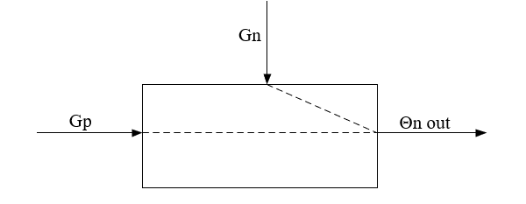
Рисунок 3.2 – Спрощена структурна схема холодильника: G_{n} – витрата природного газу, Θ_{n out} – температура природного газу на виході з апарату, G_{p} – витрата пропілену

Давайте розглянемо процеси, пов'язані з роботою холодильника. У цьому об'єкті відбувається охолодження природного газу, що надходить з іншого апарату, за допомогою пропілену. Холод від пропілену передається через стінки пластин теплообміннику речовині. Це призводить до процесу теплообміну.
Основним регульованим параметром є температура охолодженого природного газу на виході з холодильника Θ_{n out}. Вхідним сигналом керування є витрата холодоагенту, а саме пропілену G_{p}. Таким чином, ми можемо описати канал керування як "витрата пропілену G_{p} $→$ температура охолодженого природного газу на виході з холодильника Θ_{n out} " (скоротимо його як " G_{p} $→$ Θ_{n out}").
Збуренням виступає витрата природного газу, що надходить з осушувальної башти Gn. Таким чином, ми можемо описати канал збурення як "витрата природного газу, що надійшов з осушувальної башти G_{n} $→$ температура охолодженого природного газу на виході з холодильника Θ_{n out}" (скоротимо його як "G_{n} $→$ Θ_{n out}").
Наступним кроком буде складання рівнянь теплових балансів.
Для природного газу:
$G_{n}C_{n}Θ_{n in}-G_{n}C_{n}Θ_{n out}–KS\left(Θ_{n out}-Θ_{p out}\right)=0;$ (3.1)
Для пропілену:
$G_{p}C_{p}Θ_{p in}-G_{p}C_{p}Θ_{p out}+KS\left(Θ_{n out}-Θ_{p out}\right)=0;$ (3.2)
Знайдемо з рівняння (3.2) Θ_{p out}:
$Θ_{p out}=\frac{G_{p}C_{p}Θ_{p in}+KSΘ_{n out}}{G_{p}C_{p}+KS};$ (3.3)
Далі підставимо в наш отриманий вираз з рівняння (3.3) в (3.1):
$G_{n}C_{n}Θ_{n in}-G_{n}C_{n}Θ_{n out}–KS\left(Θ_{n out}-\frac{G_{p}C_{p}Θ_{p in}+KSΘ_{n out}}{G_{p}C_{p}+KS}\right)=0;$ (3.4)
Таким чином отримали залежність:
$Θ_{n out}=\frac{G_{n}C_{n}Θ_{n in}+KS\left(\frac{G_{p}C_{p}Θ_{p in}}{G_{p}C_{p}+KS}\right)}{G_{n}C_{n}+KS\left(1+\frac{K S }{G_{p}C_{p}+KS}\right)}.$ (3.5)

3.4. Статична характеристика
З отриманої моделі статики (3.5) побудуємо графік (рис. 3.3.) статичної характеристики для каналу керування «G_{p} -> Θ_{n out}»:
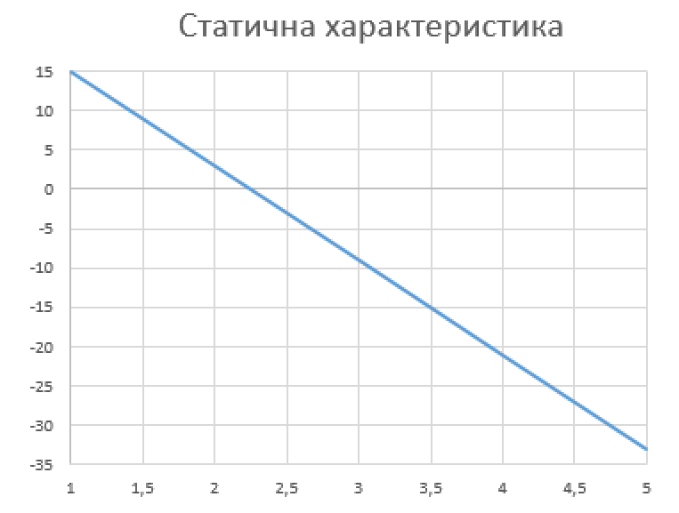
Рисунок 3.3 – Статична характеристика керування «G_{p} $→$Θ_{n out}»

На основі представленого рисунку можна зробити висновок, що статична характеристика вказана у вигляді прямої в межах робочого діапазону. У даній моделі відсутні нелінійності, які можуть виникати у робочому діапазоні, а це, в свою чергу, спрощує подальше використання моделі.
3.5. Моделювання динамічного режиму
Рівняння динаміки для природного газу:
$G_{n}C_{n}Θ_{n in}-G_{n}C_{n}Θ_{n out}-KS\left(Θ_{n out}-Θ_{p out}\right)=C_{n}V_{n}ρ_{n}dΘ_{n out}/dt;$ (3.6)
Рівняння динаміки для пропілену:
$G_{p}C_{p}Θ_{p in}-G_{p}C_{p}Θ_{p out}+KS\left(Θ_{n out}-Θ_{p out}\right)=C_{p}V_{p}ρ_{p}dΘ_{p out}/dt;$ (3.7)
Лінеаризація рівняння динаміки для природного газу:
$$ΔG_{n}C_{n}Θ_{n in}-G_{n}C_{n}ΔΘ_{n in}-ΔG_{n}C_{n}ΔΘ_{n out}-KS\left(ΔΘ_{n out}-ΔΘ_{p out}\right)=$$
$=C_{n}V_{n}ρ_{n}dΔΘ_{n out}/dt;$ (3.8)
Лінеаризація рівняння динаміки для пропілену:
$$ΔG_{p}C_{p}Θ_{p in}+G_{p}C_{p}ΔΘ_{p in}+KS\left(ΔΘ_{n out}-ΔΘ_{p out}\right)-$$
$-ΔG_{p}C_{p}Θ_{p out}G_{p}C_{p}ΔΘ_{p out}=C_{p}V_{p}ρ_{p}dΔΘ_{p out}/dt;$ (3.9)
Виконаємо перетворення за Лапласом для природного газу (3.10) та пропілену (3.11):
$$C_{n}{ V}_{n}{ ρ}_{n} p{ Θ}_{n out}\left(p\right)+G_{n} C_{n}{ Θ}_{n out}\left(p\right)+K S Θ_{n out}\left(p\right)=G_{n}\left(p\right) C_{n}{ Θ}_{n in}-$$
$-G_{n}\left(p\right) C_{n} Θ_{n out}\left(p\right)+K S{ Θ}_{p out}\left(p\right);$ (3.10)
$$C_{p}{ V}_{p} ρ_{p} p{ Θ}_{p out}\left(p\right)+G_{p}{ C}_{p} Θ_{p out}\left(p\right)+K S Θ_{p out}\left(p\right)=G_{p}\left(p\right){ C}_{p} Θ_{p in}+$$
$+G_{p} C_{n} Θ_{p out}\left(p\right)+K S{ Θ}_{n out}\left(p\right)-G_{p}\left(p\right){ C}_{n} Θ_{p out};$ (3.11)
З рівняння (3.11) виразимо вихідну температуру пропілену:
$T_{n out}\left(p\right)=\frac{G_{p}\left(p\right) C_{p}{ Θ}_{p in}+G_{p} C_{n}{ Θ}_{p out}\left(p\right)+K S Θ_{n out}\left(p\right)-G_{p}\left(p\right) C_{n}{ Θ}_{p out}}{C_{p} V_{p}{ ρ}_{p} p+G_{p} C_{p}+K S};$ (3.12)
Зробимо підстановку отриманий вираз (3.12) в рівняння (3.10):
$$C_{p} V_{p} ρ_{p} p{ Θ}_{p out}\left(p\right)+G_{p} C_{p}{ Θ}_{p out}\left(p\right)+K S Θ_{p out}\left(p\right)=$$
$$=G_{p}\left(p\right){ C}_{p}{ Θ}_{p in}-G_{p}\left(p\right) C_{p}{ Θ}_{p out}\left(p\right)+$$
+K S $\frac{G_{p}\left(p\right) C_{p} Θ_{p in}+G_{p} C_{n}{ Θ}_{p out}\left(p\right)+K S Θ_{n out}\left(p\right)-G_{p}\left(p\right){ C}_{n} Θ_{p out}}{C_{p }V_{p}{ ρ}_{p} p+G_{p}{ C}_{p}+K S};$ (3.13)
Так як для управління використовується канал G_{p} → Θ_{n out}, розглянемо спрощену форму рівняння динаміки, що відповідає даному каналу:
$$C_{n} V_{n}{ ρ}_{n} C_{p}{ V}_{p}{ ρ}_{p}{ p^{2} Θ}_{n out}\left(p\right)+[C_{n}V_{n}ρ_{n}\left(G_{p}C_{p}+KS\right)+$$
$$+(G_{n}C_{n}+KS)C_{p}{ V}_{p}{ ρ}_{p}] p { Θ}_{n out}\left(p\right)+$$
$$+[(G_{n}C_{n} + K S)(C_{p}{ V}_{p} + K S) –$$
$-K^{2}S^{2}{ Θ}_{n out}\left(p\right)=KS\left({ Θ}_{p in}C_{p}-{ Θ}_{p out}C_{p}\right);$ (3.14)
Запишемо рівняння (3.14) з використанням введених позначень та зведемо його до канонічної форми:
$A = \frac{C_{n}{ V}_{n}{ ρ}_{n}{ C}_{p}{ V}_{p }ρ_{p}}{\left(G_{p}C_{p}+KS\right)\left(G_{n}C_{n}+KS\right)-K^{2}S^{2}};$ (3.15)
$B = \frac{C_{n} V_{n}{ ρ}_{n}\left(G_{p} C_{p}+K S\right)+\left(G_{n} C_{n}+K S\right)C_{p} V_{p} ρ_{p}}{\left(G_{p}{ C}_{p}+K S\right)\left(G_{n} C_{n}+K S\right)-K^{2}S^{2}};$ (3.16)
$Θ = \frac{K S\left(Θ_{p in}C_{p}-Θ_{p out}C_{p}\right)}{\left(G_{p}C_{p}+KS\right)\left(G_{n}C_{n}+KS\right)-K^{2}S^{2}};$ (3.17)
Отримаємо рівняння:
$A p^{2}Θ_{n out}\left(p\right)+B_{n}{ Θ}_{n out}\left(p\right)+Θ_{n out}\left(p\right)=C_{p}(p);$ (3.18)
Отже, вираз для передавальної функції, що описує зв'язок між каналом керування G_{p} та вихідною температурою $Θ$_{n out}, може бути представлений наступним чином:
$$W_{Gp->Θn out}\left(p\right)=\frac{Θ}{Ap^{2}+Bp+1};$$
$$W_{Gp->Θn out}\left(p\right)=\frac{-0.0435}{p^{2}+0.228p+0.00354}.$$
Після застосування оберненого перетворення Лапласа, ми отримали перехідну характеристику для каналу керування, яка зображена на рисунку 3.3.
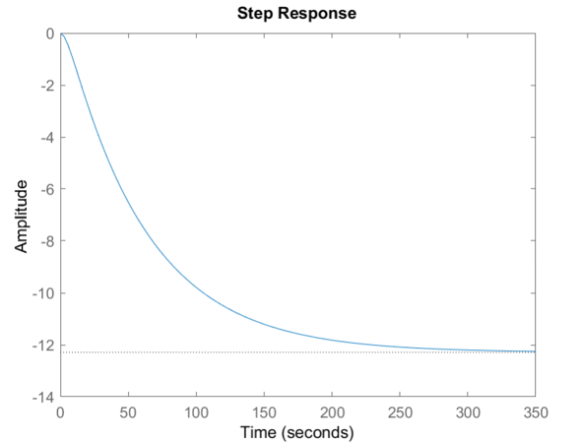
Рисунок 3.4 – Перехідна характеристика за каналом G_{p} → Θ_{n out}

Було проведене математичне моделювання процесу теплообміну, що дозволило отримати перехідну характеристику системи за каналом G_{p} → Θ_{n out}, а також статичну характеристику. Ця модель буде використана для налаштування регуляторів, які в подальшому застосовуватимуться в розробці програми візуалізації процесу теплообміну.

4. СИНТЕЗ СИСТЕМИ КЕРУВАННЯ ХОЛОДИЛЬНИКОМ
4.1. Налаштування та вибір регулятора для технічного об’єкта керування
Для досягнення максимально ефективного автоматичного керування теплообмінним апаратом необхідно правильно налаштувати регулятор для відповідної системи керування. Регулятор, який може бути заснований на принципах пропорційного (П), пропорційно-інтегрального (ПІ) або пропорційно-інтегрально-диференціального (ПІД) регулювання, буде відправляти аналоговий вихідний сигнал до виконавчого механізму, яким у нашому випадку є клапан, що контролює витрату пропілену в теплообміннику.
Пропонується розглянути налаштування системи керування апаратом з використанням різних методів та вибрати кращий.

4.2. Метод Циглера-Нікольса
Розглянемо метод Циглера-Нікольса, який є одним з найбільш відомих. Цей метод полягає у виведенні системи на межу стійкості, поки в контурі не виникнуть незатухаючі коливання. Зафіксувавши значення коефіцієнта передачі, період автоколивань та амплітуду, розраховуються параметри налаштування регулятора. До переваг даного методу належить його простота, а до недоліків — неврахування запасу стійкості.
Далі проведемо налаштування системи, використовуючи передавальну функцію, отриману в розділі 3.
$W_{G_{p}→Θ_{n out}}\left(p\right)=\frac{-0.0435}{p^{2}+0.228p+0.00354};$ (4.1)
Нашою метою є виведення системи в автоколивний режим за допомогою пропорційного (П) регулятора. На рис. 4.1. зображена перехідна характеристика замкненої системи, в якій спостерігається автоколивний режим, з встановленим коефіцієнтом підсилення $К^{*}=12,5$ та часом реакції $Θ^{*}=4,6$ секунди.
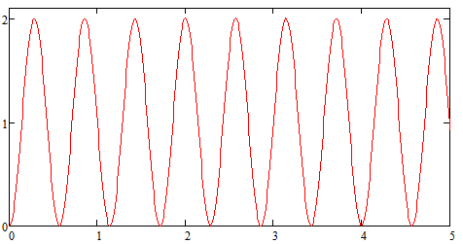
Рисунок 4.1 – Перехідна характеристика замкненої системи в автоколивному режимі

Розрахуємо коефіцієнт підсилення для регуляторів:
- для П-регулятора:

$K_{п}=0.5*K_{п}^{*}=6,25;$ (4.2)
- ПІ-регулятора:
$K_{п}=0.45*K_{п}^{*}=5,625;$ (4.3)
$K_{I}=0.54*K_{п}^{*}/Θ^{*}=1,46;$ (4.4)
Розрахунок коефіцієнтів підсилення для ПІД-регулятора:
$K_{п}=0.6*K_{п}^{*}=7,5;$ (4.5)
$K_{I}=1.2*K_{п}^{*}/Θ^{*}=3,26;$ (4.6)
$K_{Д}=0.075*K_{п}^{*}/Θ^{*}=4,3125.$ (4.7)
На рисунку 4.2 наведені перехідні характеристики трьох видів регуляторів: пропорційного (П), пропорційно-інтегрального (ПІ) та пропорційно-інтегрально-диференціального (ПІД) за каналами керування. На графіку П-регулятор позначений блакитним кольором. Видно, що цей регулятор не досягає повного стабільного значення, тому робота апарату буде менш ефективною, ніж очікувалося. ПІ-регулятор позначений рожевим кольором. Хоча система досягає стабільного значення, але має велике перерегулювання та коливання, що призводить до довшого часу виходу на усталений режим. ПІД-регулятор показаний жовтим кольором. Ця система найшвидше доходить до стабільного режиму і має незначне перерегулювання. Загальний висновок полягає в тому, що ПІД-регулятор є найбільш ефективним методом керування процесами в різних апаратах. Однак, у випадках, коли застосування ПІД-регулятора неможливе, ПІ-регулятор залишається прийнятним варіантом, тоді як П-регулятор, зазвичай, має низьку ефективність і не використовується в сучасних системах керування.
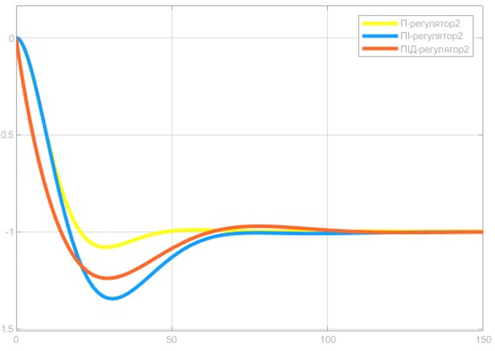
Рисунок 4.2 – Перехідні характеристики замкненої системи за каналом керування об’єкта холодильник

4.3. Налаштування регуляторів за допомогою SISOTool
Для ефективної роботи в даному середовищі необхідно встановити передавальну функцію та вибрати метод налаштування PID (Пропорційно-Інтегрально-Диференціального) регулятора. Після цього можна обирати потрібний регулятор, і програма автоматично підбере необхідні коефіцієнти для кожного регулятора на основі вказаних налаштувань.
Для цього вказуємо передавальну функцію G = tf(0.00435, [1, 0.228, 0.000354]), і запускаємо вікно редактора, яке зображено на рис. 4.3. У цьому вікні спочатку обираємо П-регулятор і натискаємо кнопку "Update Compensator".
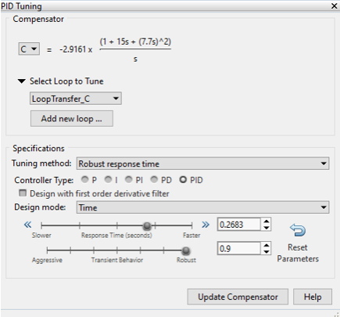
Рисунок 4.3 – Вікно редактора SISOTool

На рисунку 4.4 показана робота П-регулятора, як можна побачити, система досягає усталеного режиму протягом 25 секунд, але має статичну помилку через відсутність інтегральної складової.
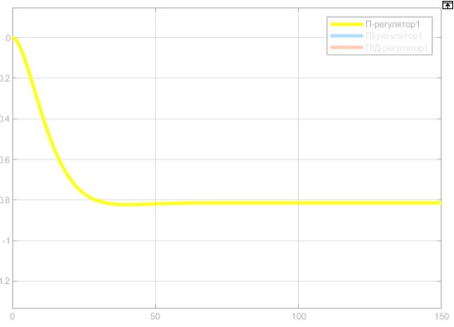
Рисунок 4.4 – Перехідна характеристика з П – регулятором

При розгляді ПІ-регулятора, у редакторі програми (рис. 4.3.), обираємо відповідний регулятор і натискаємо "Update Compensator". Отриману перехідну характеристику показано на рис. 4.5. Час виходу на усталене значення становить 30 секунд, а перерегулювання приблизно 18,8%.
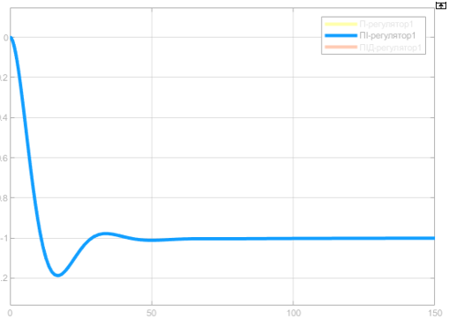
Рисунок 4.5 – Перехідна характеристика з ПІ – регулятором
Для ПІД-регулятора також обираємо відповідний регулятор у редакторі програми (рис. 4.3.) і натискаємо "Update Compensator". Отриману перехідну характеристику показано на рис. 4.6. Система швидко досягає усталеного режиму за 3,1 секунди і має перерегулювання приблизно 7,8%.
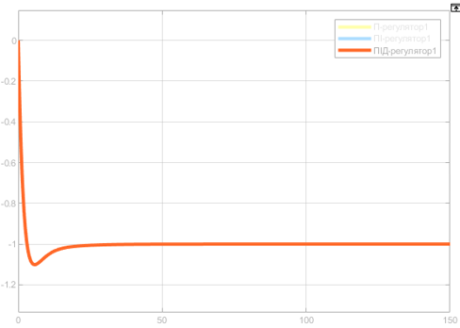
Рисунок 4.6 – Перехідна характеристика з ПІД – регулятором

Висновок: Використовуючи інструмент SISOTool, змогли швидко та точно побудувати перехідні характеристики об'єкта, використовуючи різні регулятори. Після налаштування та отримання графіків можна зробити висновок, що найкращим регулятором для об'єкта є ПІД-регулятор. Оскільки саме цей регулятор має найменше перерегулювання та короткий час виходу на усталене значення. З іншого боку, П-регулятор має більше перерегулювання та значно більший час виходу. ПІ-регулятор показав найбільше перерегулювання та найкоротший час виходу на усталене значення, але різниця з ПІД складає всього 0,8 секунди. Тому доцільніше вибрати ПІД-регулювання.

4.4. Налаштування регуляторів за допомогою PID Tuner
Інструмент PID Tuner схожий за принципом роботи на SISOTool, проте маючий більш простий функціонал і налаштування. Для того, щоб відкрити редактор, потрібно у командному рядку ввести: ">> pidTuner(G)". Тут "G" представляє нашу передавальну функцію, яку ми вже вказали раніше. Відкриється вікно налаштувань, схоже на те, що показано на рисунку 4.3, де ми можемо вибрати необхідний нам регулятор.
Давайте розглянемо П-регулятор, його робота зображена на рисунку 4.7. Зауважимо, що згідно з рисунком, система досягає сталого значення протягом 22 секунд, але має статичну помилку. Це стається через відсутність інтегрального елементу в регуляторі.
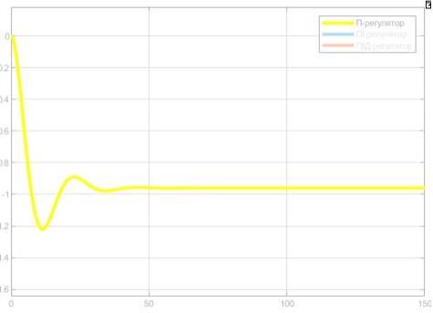
Рисунок 4.7 – Перехідна характеристика з П – регулятором

Далі розглянемо ПІ-регулятор, що зображений на рисунку 4.8. В даному регуляторі додана інтегральна ланка, що дозволяє скоригувати статичну помилку системи. Зауважимо, що згідно з рисунком, час виходу системи на стале значення становить 40 секунд, а рівень перерегулювання становить приблизно 44%. Це означає, що система швидше досягає сталого режиму порівняно з П-регулятором, але має більше перерегулювання.
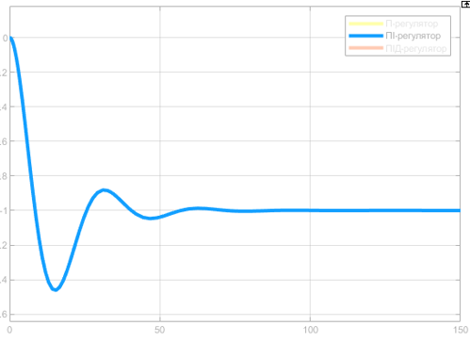
Рисунок 4.8 – Перехідна характеристика з ПІ – регулятором

Розглянемо ПІД – регулятор, зображений на рисунку 4.9. Даний регулятор має перерегулювання, близько 25,6% та час виходу на усталений режим 27 секунд.
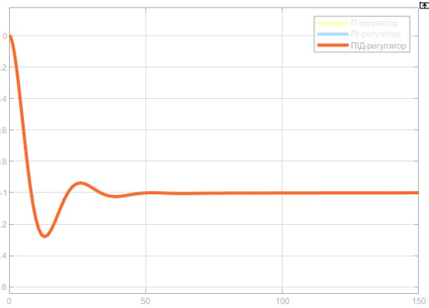
Рисунок 4.9 – Перехідна характеристика з ПІД – регулятором
У даному розділі був проведений синтез системи керування та налаштуванням регуляторів за допомогою різних методів.
За результатами можна зробити висновок, що найкращі результати показав ПІД-регулятор з налаштуваннями:
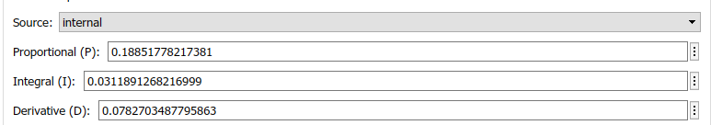
Рисунок 4.10 – Налаштування ПІД-регулятора

Також можна сказати, що SISOTool є оптимальним методом для нашого конкретного об'єкта. Цей метод демонструє найменше значення відсотка перерегулювання, що в свою чергу сприяє досягненню більш ефективних показників роботи нашого теплообмінника.

5. СТВОРЕННЯ ПРОГРАМНОГО ЗАБЕЗПЕЧЕННЯ ДЛЯ КОНТРОЛЮ ДОСТУПУ І ВІЗУАЛІЗАЦІЇ СИСТЕМИ УПРАВЛІННЯ
У сучасному світі безпека та захист персональних даних відіграють важливу роль у розробці нових програм і додатків. З розвитком технологій з'являється все більше корисних програм, спрямованих на полегшення повсякденного життя, але також з'являються різноманітні зловмисні атаки і спроби незаконного доступу до інформації. Тому великі компанії приділяють значний час на розробку безпекових систем нарівні зі створенням нових продуктів.
Мета даного розділу полягає в розробці програмного забезпечення на мові Java для контролю доступу персоналу до системи управління технологічним процесом. Це означає, що керування окремими пристроями або всім виробництвом повинно здійснюватися лише кваліфікованим персоналом, а ніхто інший не повинен мати доступ до програми та її функцій. У цій програмі передбачається створення користувачів з різним рівнем доступу. Зокрема, пропонується два варіанти доступу: адміністраторський і користувацький. Звичайному користувачу буде надано можливість запуску та зупинки процесу, зміни установленої температури, яку необхідно підтримувати в системі. Адміністратор матиме всі ті ж можливості, що й звичайний користувач, а також зможе додавати і видаляти користувачів, переглядати список персоналу з відображенням посади кожного з них і змінювати посаду.

5.1. Розробка програми контролю доступу на мові java
Перейдемо до створення програми. Ми використаємо середовище розробки NetBeans IDE. Для створення нової програми ми натиснемо на File - New - Project. Задамо назву програми і натиснемо "finish". Відкриється редактор в якому необхідно писати код (рисунок 5.1).
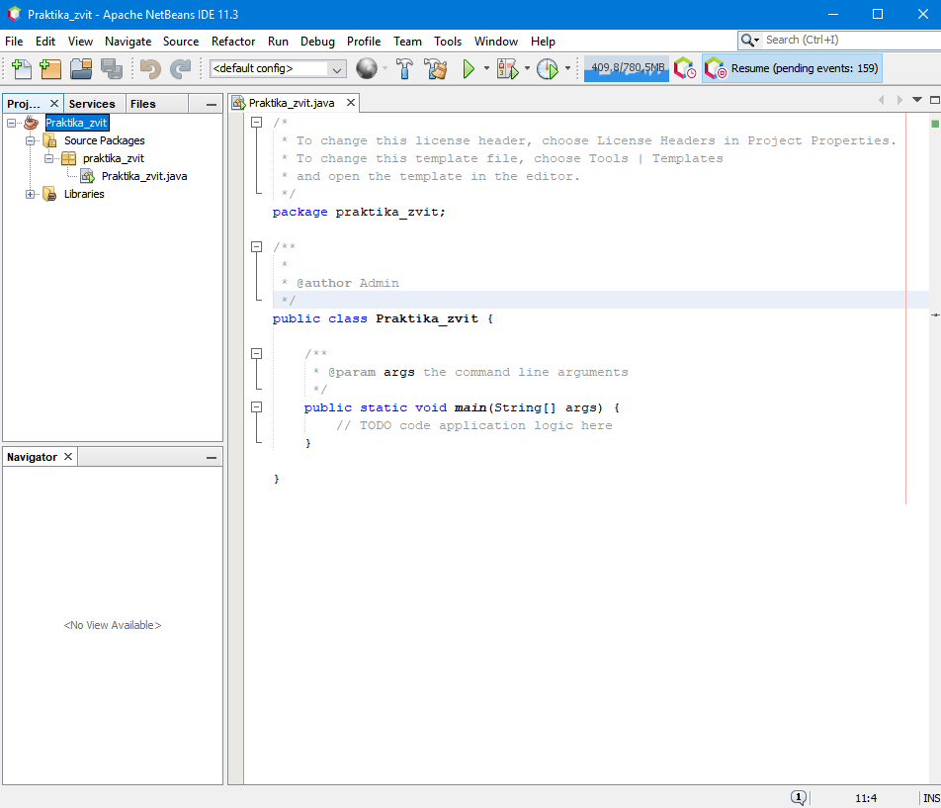
Рисунок 5.1 – Вікно редактора NetBeans IDE для написання коду
Для реалізації програми потрібно створити два додаткові класи, що відповідатимуть за користувача і адміністратора. Для цього, в редакторі (зображено на рис. 5.1), ми правою кнопкою миші натискаємо на поле "praktika_zvit" і обираємо "New - Java Class", називаємо його "User". Аналогічним чином створюємо клас "Admin". В класі "User" потрібно створити поля, які міститимуть інформацію про користувача (ім'я, прізвище, посада, логін і пароль). Оскільки програма має захищати цю інформацію, ці поля повинні бути недоступні для доступу та редагування ззовні класу, тому ми встановлюємо модифікатор "private" для цих полів. Для доступу до цих полів ми використовуємо спеціальні методи, які повертають значення потрібних полів. Далі, ми напишемо методи, які повідомлятимуть про дії користувача. Ці методи включають: "startProcess" (виводить повідомлення у консоль про запуск процесу), "stopProcess" (виводить повідомлення у консоль про зупинку процесу) і "changeTemp" (виводить повідомлення з запитом нової температури, після введення користувачем значення температури, виводить повідомлення про успішну зміну температури).
Для забезпечення можливості вводу даних з клавіатури, потрібно імпортувати бібліотеку java.util.Scanner, додавши на початку коду рядок import java.util.Scanner. Вибір операції реалізовано через введення числа з клавіатури, яке відповідає певному методу. Це здійснено за допомогою оператора switch, який залежно від значення викликає певні попередньо визначені дії.
Клас Admin можна успадкувати від класу User в мові Java, що дозволяє отримати всі властивості та функції батьківського класу. Таким чином, адміністратор може виконувати всі ті ж дії, що й звичайний користувач. Однак, в класі Admin є додаткові можливості, недоступні для користувача. Наприклад, метод addWorker дозволяє адміністратору додавати користувачів до системи, включаючи як звичайних користувачів, так і інших адміністраторів. Метод changePosition запитує ім'я та прізвище працівника, і якщо він знайдений, дозволяє адміністратору змінити його посаду. Якщо ж співробітник не знайдений, виводиться повідомлення про відсутність співробітника з такими параметрами. Метод removeWorker також запитує і шукає в системі ім'я та прізвище користувача, і в разі успішного видалення повідомляє про це, а в іншому випадку повідомляє, що користувач з такими параметрами не знайдений. Метод printPersonnel виводить інформацію про кожного користувача в консоль у вигляді таблиці.
У будь-якій програмі на Java головним класом є клас Praktika_zvit. В ньому створюються об'єкти інших класів, викликаються методи та перевіряється правильність введення логіну та пароля користувачем. При запуску програми спочатку створюється колекція ArrayList, в якій зберігатиметься інформація про користувачів. Потім перевіряється наявність користувачів у цій колекції. Якщо вона є порожньою, виводиться повідомлення про необхідність створення адміністратора. Після цього, користувач вводить дані з клавіатури, і якщо вони коректні, перший користувач створюється. Після створення користувача можна увійти до системи, введеними логіном і паролем. Програма перевіряє правильність введених даних та надає доступ адміністратору або користувачу в залежності від рівня доступу.
Давайте розглянемо, як працює програма. Після запуску програми (рисунок 5.2) вона перевіряє наявність створених користувачів. Якщо жодного користувача не знайдено, програма пропонує створити нового користувача. Введіть необхідні дані і натисніть клавішу "Enter".
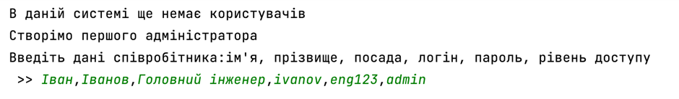
Рисунок 5.2 – Запуск програми та створення першого користувача

Якщо дані було введено вірно, програма спрацює як на рисунку 5.3, якщо ні – як на рисунку 5.4 і запросить введення даних повторно
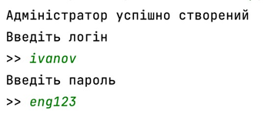
Рисунок 5.3 – Вдале створення першого користувача

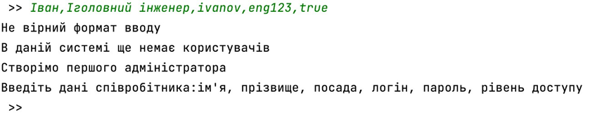
Рисунок 5.4 – Невдале створення першого користувача

Після успішної процедури авторизації адміністратор матиме доступ до вікна керування, де він зможе ввести потрібну дію, вказавши її номер з клавіатури (рисунок 5.5). Після успішної авторизації звичайного користувача йому буде доступне вікно, яке зображене на рисунку 5.6.
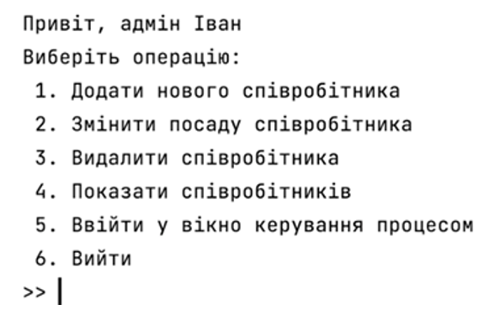
Рисунок 5.5 – Вікно адміністратора

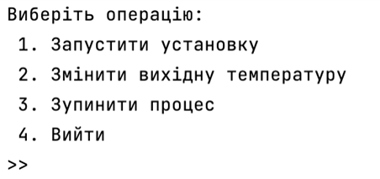
Рисунок 5.6 – Вікно користувача

  - . Візуалізація системи керування
Метою даного розділу є розробка програми для управління теплообмінним апаратом та демонстрація її роботи на панелі керування оператора в режимі імітації.
Для досягнення високоякісних результатів використовуються сучасні засоби промислової автоматизації, і серед провідних компаній у цій галузі особливе місце займає Siemens. Компанія Siemens відома своїми інноваційними рішеннями в автоматизації, включаючи потужні контролери, датчики, модулі вводу/виводу, панелі оператора (HMI), перетворювачі частоти та інші продукти, що застосовуються в цій галузі. Тому для нашої програми ми вирішили використовувати продукцію компанії Siemens, зокрема контролер Siemens S7-1500 і HMI-панель Siemens TP1900 Comfort. HMI-панель має діагональ 19 дюймів і ідеально підходить для розміщення всіх необхідних компонентів на ній.
Для програмування продукції компанії Siemens використовується спеціальне програмне середовище під назвою TIA Portal. Наша програма складатиметься з двох частин: розробка програми для контролера і програмування панелі. Розпочнемо з першої частини.
Після створення проекту і конфігурації пристрою в TIA Portal, необхідно перейти до вікна редактора (як показано на рисунку 5.7) і у вкладці "Program blocks" створити блоки програм, які відповідатимуть за різні етапи виконання програми.
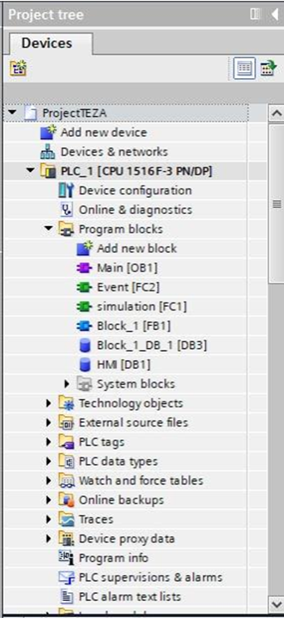
Рисунок 5.7 – Вікно редактора TIA Portal
Опишемо принцип роботи програми. Коли установка не працює, на екрані панелі керування зображені насоси та клапани, а також лампочка біля кнопки "Start" світяться жовтим кольором (як показано на рисунку 5.8.).
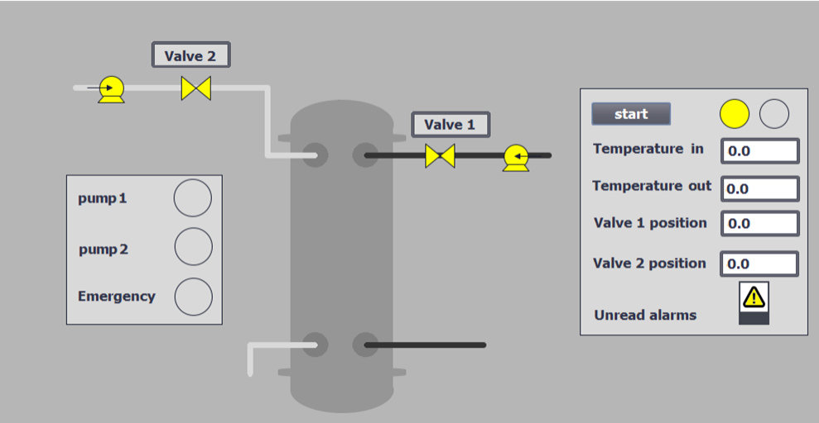
Рисунок 5.8 – Головне вікно main, програма в очікуванні запуску

Для запуску процесу на панелі оператора вкладці "Main", яка містить головне вікно візуалізації, потрібно натиснути кнопку "Start". Після цього насоси почнуть працювати, а на панелі з'явиться індикація у вигляді зелених кружків поруч з написами "Pump 1", "Pump 2" та кнопкою "Start" (як показано на рисунку 5.9.).
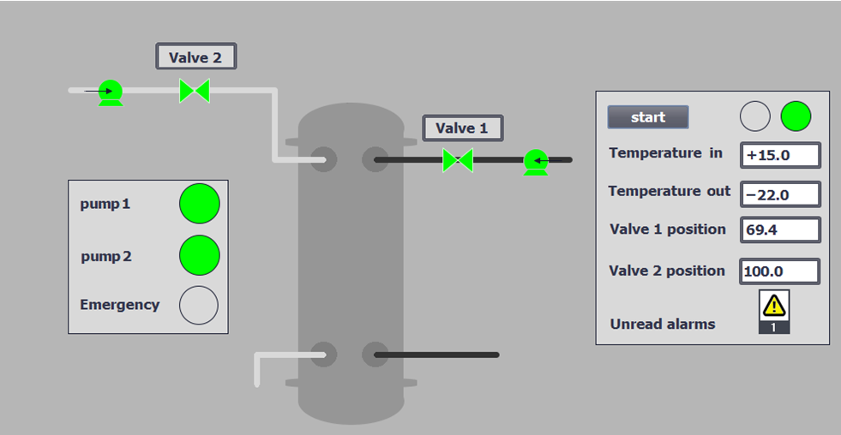
Рисунок 5.9 – Головне вікно main, програма в роботі
На рисунку 5.9 показана працююча програма, на якій можна спостерігати вхідну температуру теплоносія, позначену як "Temperature in". У нашому випадку цим теплоносієм є природний газ. Також видно вихідну температуру теплоносія, позначену як "Temperature out". Програма також відображає ступінь відкриття клапану для подачі холодоагенту, позначений як "Valve 1 position", і ступінь відкриття клапану для подачі теплоносія, позначений як "Valve 2 position". Інтерфейс також містить значок непрочитаних попереджень та повідомлень, позначений як "Unread alarms".
Оператор має можливість змінювати встановлене значення вихідної температури, натискаючи двічі на вікно вихідної температури та вказуючи нове значення. Оскільки програма працює в режимі симуляції, ми можемо також встановлювати значення вхідної температури, щоб спостерігати роботу регулюючого клапану, який буде змінювати свою ступінь відкриття, щоб досягти заданої температури.
У випадку виникнення аварії, червона лампочка під назвою "Emergency" загориться, а спочатку буде зупинений насос для подачі холодоагенту, а потім - насос для подачі теплоносія. Крім того, інформація про тип аварії та час її виникнення будуть занесені до облікового журналу (рисунок 5.10), в якому можна переглянути ці записи та відмітити їх як прочитані.
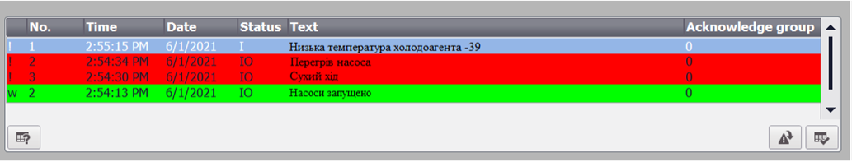
Рисунок 5.10 – Обліковий журнал
На виробництві часто виникає потреба у довготривалому процесі зі зміненими параметрами. Наприклад, може знадобитись зміна загального обсягу виробленого етану в залежності від попиту на цей продукт. З цією метою в програму була введена додаткова функція, яка може працювати в різних режимах, залежно від вибору оператора. На панель керування було додано вікно для вибору рецептури (рисунок 5.11). В нашому випадку, ця функція дозволяє змінювати початкове положення клапану, що регулює подачу природного газу до теплообмінника. Оскільки витрата теплоносія залишається незмінною, положення цього клапану залишається постійним.
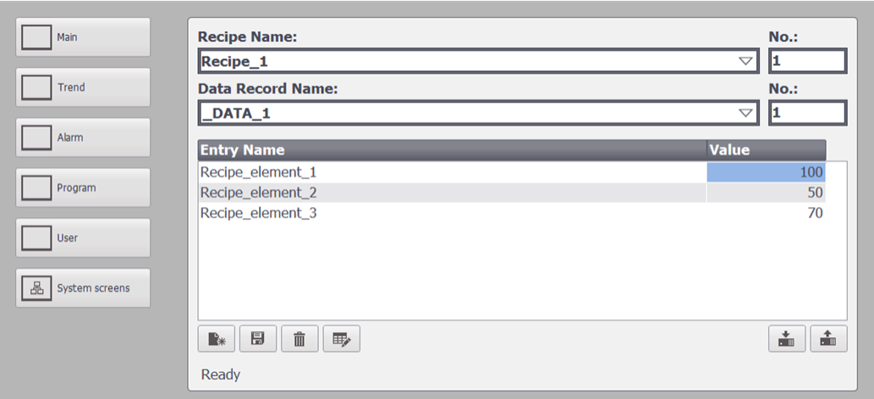
Рисунок 5.11 – Вікно вибору режиму роботи
Як видно з рисунку 5.11., оператору доступні три режими: Recipe_element_1 - максимальна продуктивність з повністю відкритим клапаном подачі теплоносія, Recipe_element_2 - клапан подачі теплоносія відкритий на 50%, та Recipe_element_3 - клапан подачі теплоносія відкритий на 70%.
Висновки: Для забезпечення безпеки інформації та автоматизованого керування процесом теплообміну було створено програму для контролю доступу та систему візуалізації. Це дозволяє забезпечити більш детальний контроль над процесом та аналіз вихідної продукції, що надає стимул для нових експериментів в технології, з урахуванням вимог інформаційної безпеки та захисту даних.

6. ОХОРОНА ПРАЦІ
Кожна професія характеризується специфічними умовами праці та пов’язаними з ними факторами, які впливають на здоров’я, а інколи і на безпеку життя людини. Підвищення продуктивності виробництва та якості вихідної продукції, збільшення швидкості та потужності машин може призвести до підвищення нервово-психічного навантаження на операторів, та, як наслідок, до збільшення частоти виникнення нещасних випадків і появи професійних захворювань. Тому на всіх підприємствах мають приділяти увагу заходам з охорони праці.
Відповідно до теми дипломного проекту «Автоматизація процесу отримання етану» були розроблені спеціальні заходи які гарантують безпеку обслуговуючого персоналу під час експлуатації приладів і засобів автоматизації, та мають відповідати НПАОП (нормативно-правовим актам з охорони праці). Оскільки керуванням процесу займається оператор, розглянемо можливі небезпечні фактори та засоби захисту саме для даного працівника виробництва. При обслуговуванні системи автоматизації, оператор знаходиться в операторській. Площа операторської 48 м², висота 3 м, у операторській працюють 2 оператори. На одного працюючого приходиться 24 м² площі та 72 м³ повітря. На робочому місці оператора можливі наступні шкідливі та небезпечні виробничі фактори:
- Виробничий шум;
- Повітря робочої зони;
- Електронебезпека;
- Пожежна небезпека.
6.1. Виробничий шум
Шум – це хаотичне поєднання звуків різної частоти та інтенсивності. Він може викликати різні загально-біологічні роздратування; тривала дія інтенсивного шуму викликає патологічні зміни, функціональні розлади і механічні пошкодження. Джерелом шуму у виробництві є мотори, трубопроводи, насоси, теплообмінники, абсорбери, випарники. Шум погіршує точність виконання робочих операцій, ускладнює прийом і сприйняття інформації, знижує продуктивність праці, збільшує брак в роботі, створює передумови до виникнення нещасних випадків. Для протидії цьому негативному явищу застосовуються індивідуальні та колективні заходи. До індивідуальних належить спеціальний інвентар: навушники, каски, вушні вкладки. До колективних відносяться акустичні (звукоізоляція та віброізоляція приміщення операторської за допомогою спеціальних матеріалів: трипласт, пластобетон, войлок і т.д), архітектурно-планувальні (раціональне розміщення технологічного устаткування, машин і механізмів, робочих місць) та організаційно-технічні (застосування малошумних машин і установок). Завдяки використаним заходам фактичний шум не перевищує рівень звукового тиску в 65 дБА, що цілком відповідає нормам ДСН 3.3.6.037- 99.
6.2. Повітря робочої зони
Під час виробництва етану можливе не значне виділення шкідливих парів та теплове випромінювання. До засобів нормалізації повітряного середовища виробничих приміщень і робочих місць відносяться пристрої вентиляції, кондиціювання й очищення повітря, опалення. Додатково до технологічних заходів системами опалення й вентиляції повітряне середовище в приміщеннях доводиться до вимог санітарних норм і правил техніки безпеки. Робота операторів на виробництві етану відноситься до легкої фізичної роботи, а саме категорія I (охоплює види діяльності, при яких витрата енергії дорівнює 90-120 ккал/год.) через те, що більша частина роботи відбувається сидячи з частковою необхідністю обходу виробництва згідно ДСН 3.3.6.042-99. Енерговитрати за таких умов праці складають близько 110 ккал/год У зв'язку з цим передбачено можливість відпочинку персоналу в закритому приміщенні. Фактичні параметри температури, відносної вологості і швидкості руху повітря в робочій зоні для даної категорії робіт наведені у таблиці.
Забезпечення параметрів здійснюється в зимовий час за допомогою водяного опалення з температурою теплоносія 70-80ºС, а в теплий час року вентиляцією. Вентиляція відбувається за рахунок центральної системи вентиляції цеху, яка була розроблена відповідно до норм. Параметри повітря робочої зони відповідають і ДСН 3.3.6.042-99.
6.3. Електронебезпека
Відповідно до правил улаштування електроустановок цех виробництва за небезпекою електротравм відноситься до приміщення без підвищеної небезпеки. В приміщенні застосовується трифазна чотири провідна мережа напругою 380 В з глухо заземленою нейтраллю. У цьому випадку захисне заземлення не є досить надійним захистом щодо профілактики електротравм. Більш ефективним засобом попередження електротравм при замиканні на корпус у даному випадку вважається занулення – навмисне електричне з’єднання неструмовідних елементів електроустановки, які можуть опинитися під напругою в результаті замикання на корпус, з нульовим проводом.
Система технічних засобів і заходів з електробезпеки. Основні технічні засоби і заходи що застосовуються для забезпечення електробезпеки при нормальному режимі роботи електроустановок в цеху включають:
ізоляція струмовідних частин – забезпечує технічну працездатність електроустановок, зменшує вірогідність попадань людини під напругу, замикань на землю і на корпус електроустановок;
недоступність струмовідних частин – застосовуються захисні огородження, закриті комутаційні апарати, неізольовані струмовідні частини розміщуються на висоті, недосяжній для ненавмисного доторкання до них інструментом, різного роду пристосуваннями, обмежується доступ сторонніх осіб в електротехнічні приміщення;
засоби орієнтації в електроустановках – дають можливість персоналу чітко орієнтуватися при монтажі, виконанні ремонтних робіт і запобігають помилковим діям.
Система електрозахисних засобів. Основні електрозахисні засоби для роботи з електричним обладнанням в цеху: ізолювальні штанги, золювальні кліщі, електровимірювальні кліщі, покажчики напруги, діелектричні рукавички, інструмент з ізолювальним покриттям, діелектричне взуття, сигналізатори напруги, захисні огородження (щити, ширми), переносні заземлення. Перечисленні вище заходи задовольняють вимоги норм ДСТУ 7237:2011.
6.4. Пожежна небезпека
Оскільки кінцевий продукт – етан є вогненебезпечним, то дане виробництво відноситься до категорії А (вибухо-пожежонебезпечне) згідно з ДСТУ Б В.1.1-36:2016. Клас вибухонебезпечної зони – 2 (відповідно до ПУЕ-2017).
Допустима відстань від самого віддаленого робочого місця до найближчого евакуаційного виходу – 25 м. З коридору повинно бути, як правило, не менше 2-ох евакуаційних виходів. Враховуючи об’єми приміщень, категорію пожежної небезпеки виробництва і ступень вогнестійкості будівлі, визначаємо необхідну ширину евакуаційних виходів. Для проходів – не менше 1 м, коридорів – 1,4 м, двері – 0,8 м і марші – 1,05 м, площадка сходів – 1,05 м. Висота дверей і проходів на шляхах евакуації повинна бути не менше 2 м. Двері на шляхах евакуації повинні відкриватися по направленню виходу з будівлі (СНиП 2.09.02-85* Виробничі будинки. Зміна, затверджено Наказом Держбуду України від 21.10.2004 року № 195, набуття чинності встановлено з 1 квітня 2005 року).
Для гасіння електропроводок і електроустаткування під напругою передбачені порошкові вогнегасники САМ-6 – 4 шт та ручні порошкові вогнегасники ВП-2(ОП-2) в кількості 2 шт. При виникненні пожежі необхідно терміново викликати пожежну охорону, відвести в безпечне місце людей і приступити до гасіння пожежі засобами пожежогасіння (вогнегасники, пісок, лопата, багор, відро), дотримуючись правил техніки безпеки.
Приміщення операторської обладнане електричною системою датчиків оповіщувальних типу ДЛТ, з’єднаних з прийомною станцією по променевій системі. При підвищенні температури легкозаймистий шар, що з’єднує кінці двох дротів, розплавляється, розривається електричний ланцюг і спрацьовує сигналізація. Також у операторській передбачений прямий телефонний зв’язок з пожежною охороною підприємства. Паління дозволяється у відведених для цих цілей місцях. Підходи до аварійних шаф, пожежних оповіщувачів, телефонів, пожежного інвентарю не допускається огороджувати сторонніми предметами, утримувати їх необхідно в чистоті та у справному стані.

Висновки
Після проведення дослідження процесу отримання етану, було виявлено, що найефективнішим методом його добування є подвійна абсорбція природного газу. Було детально описано цей процес і визначено основні апарати, які використовуються в цьому виробництві. Також була розроблена система автоматизації, яка забезпечує контроль, регулювання та сигналізацію технологічних параметрів.
Особлива увага була приділена теплообмінним апаратам, які відіграють важливу роль у процесі абсорбції. При дослідженні були виявлені певні недоліки в застосуванні цих апаратів на виробництві, тому було прийнято рішення розробити власну систему автоматизації та побудувати математичну модель з їх оптимізацією. Це дозволить підвищити ефективність процесу, знизити нераціональні витрати сировини і покращити економічну складову.
З метою захисту інформації було розроблено програмне забезпечення, яке забезпечує різні рівні доступу до керування виробництвом в залежності від прав доступу користувачів. Це також дозволяє відображати інформацію про персонал та керувати ним. Використання сучасного промислового контролера Siemens та середовища розробки TIA Portal дало змогу розробити систему контролю та керування теплообмінним апаратом через панель оператора. Ця система дозволяє змінювати параметри процесу, відстежувати поточні показники з датчиків, сигналізувати про роботу насосних агрегатів та виявлення аварійних ситуацій, які автоматично реєструються в обліковому журналі. Програма містить усі необхідні функції для керування апаратом.
З метою забезпечення безпеки праці та запобігання нещасним випадкам на виробництві були описані засоби техніки безпеки та охорони праці.

Список використаної літератури
1. В.І. Саранчук, М.О.Ільяшов, В.В. Ошовський, В.С.Білецький. Хімія і фізика горючих копалин. - Донецьк: Східний видавничий дім, 2008. — С. 600. ISBN 978-966-317-024-4
2. Дослідження роботи пластинчастого теплообмінника в системі опалення корпусу №22: Методичні вказівки до виконання лабораторної роботи з курсів: «Основи теплотехніки», «Теплотехнічні процеси та установки», «Системи виробництва та розподілу енергії» для студентів спеціальностей: «Енергетичний менеджмент», «Електропостачання», «Екологія» / Укл.: В.І. Дешко, Т.О. Ринкова, В.П. Баб’як, Ж.Л. Новак –К.: ІВЦ „Видавництво «Політехніка»”, 2005.– 32 с
3. Контроль і керування хіміко-технологічними процесами: У 2 кн. Кн. 2. Керування хіміко-технологічними процесами [Текст] : навч. посіб. для студ. вищ. навч. закл., які навчаються за напрямом: «Хімічна технологія та інженерія» / М. В. Лукінюк. – К.: НТУУ «КПІ», 2012. – 336 с. : іл. – Біблігр.: с. 328–330. – 300 пр.
4. Автоматизовані хіміко-технологічні комплекси-1. Технологічні об’єкти керування: Метод. вказівки до практ. та лаб. занять для студ. напрямку підготовки: 6.050202 „Автоматизація та комп’ютерно-інтегровані технології” / Уклад.: З.Я.Козаневич,– К. : НТУУ ”КПІ ім.. Ігоря Сікорського“, 2017. – 56 с.
5. Ткачук К. Н. Основи охорони праці: Підручник. 2-ге видання, доповнене та перероблене. / К.Н. Ткачук, М.О. Халімовський, В.В. Зацарний, Д.В. Зеркалов, Л.О. Мітюк. За ред. К.Н. Ткачука і М.О. Халімовського. – К.: Основа, 2006. – 448 с.
6. Жученко А.І., Ярощук Л.Д. Спеціальні розділи математики для дослідження комп’ютерних систем: Навч. посіб. − К. : ІВЦ «Видавництво “Політехніка”», 2002. -208 с.
7. Жученко А. І., Ярощук Л. Д., Попович Н. В., Попович О. В. Задачі автоматизації технологічних процесів при створенні системи ISO // Вісник національного технічного університету «КПІ» серія «Хімічна інженерія, екологія та ресурсозбереження» – 2020. – №3 (19). С. 42 − 51.
8. Жученко А.І. Ладієва Л.Р.,Дубік Р.М. Динамічна оптимізація з використанням MATLAB та SIMULINK Київ, СПД Моляр, 2010 230 С.
9. Ладієва Л.Р.,Борзєнкова С.В. Трьохфазна математична модель процесу зневоднення та гранулювання у псевдозрідженому шарі Наукоємні технології № 2 (42), 2019, С.239-245 DOI: 10.18372/2310-5461.42.13757
10. Математичне моделювання процесів і систем [Електронний ресурс] : Навч. посіб. / А. І. Жученко, Л. Р. Ладієва, М. С. Піргач, Я. Ю. Жураковський; КПІ ім. Ігоря Сікорського. – Електронні текстові данні (1 файл: 5,6 Мбайт). – Київ : КПІ ім. Ігоря Сікорського, 2021. – 351 с
11. Проектування систем управління [Електронний ресурс] : контрольні роботи для студентів спеціальності «Автоматизоване управління технологічними процесами» / НТУУ «КПІ» ; уклад. М. З. Кваско, Я. Ю. Жураковський. – Електронні текстові дані (1 файл: 296 Кбайт). – Київ : НТУУ «КПІ», 2014. – 19 с. – Назва з екрана.
12. Автоматизація технологічних процесів галузі [Електронний ресурс] : методичні вказівки до виконання курсової роботи для студентів напряму 6.050202 «Автоматизація та комп’ютерно-інтегровані технології» / НТУУ «КПІ» ; уклад. М. З. Кваско, М. С. Піргач, Я. Ю. Жураковський – Електронні текстові дані (1 файл: 148 Кбайт).– Київ : НТУУ «КПІ», 2013. – 21 с. – Назва з екрана.

Додаток
Лістинг програми на мові java
Для класу Main.

import java.util.ArrayList;
import java.util.List;
import java.util.Scanner;

public class Main {

public static void main(String[] args) {

Scanner scanner = new Scanner(System.in);
List<User> userList = new ArrayList<>();

while (true){ try {

if (userList.isEmpty()) {
System.out.println("В даній системі ще немає користувачів\nСтворімо першого адміністратора");
User admin = Admin.addWorker(); if (admin.isAdmin()){
userList.add(admin); } else {
System.out.println("Для подальшої роботи необхідно створити адміністратора!");
break; }
}

System.out.print("Введіть логін\n>> ");
String login = scanner.nextLine(); System.out.print("Введіть пароль\n>> "); String password = scanner.nextLine();

while (true) {
for (User user : userList) {
if (user.getLogin().equals(login) && user.getPassword().equals(password)) {

user.usersDuties(userList, user);

break; }
} }

} catch (RuntimeException exception){ System.out.println("Не вірний формат вводу");
}

}
} }

Для класу Admin

import java.util.List;

public class Admin extends User{

protected Admin(String firstName, String secondName, String position, String login, String password, boolean defineAdmin) {
super(firstName, secondName, position, login, password, defineAdmin); }

protected static User addWorker(){
System.out.print("Введіть дані співробітника:ім'я, прізвище, посада, логін, пароль, \n >> ");
String input = scanner.nextLine(); String[] personData = input.split(" "); String firstName = personData [0]; String secondName = personData [1]; String position = personData[2]; String workerLogin = personData [3]; String workerPassword = personData [4];
boolean isAdmin = Boolean.parseBoolean(personData[5]);
if (!isAdmin) return new User(firstName, secondName, position, workerLogin, workerPassword, false);
else return new Admin(firstName, secondName, position, workerLogin, workerPassword, true);
}

protected static void changePosition(List<User> userList){

System.out.print("Введіть ім'я та прізвище співробітника:\n>> "); String input = scanner.nextLine();
String [] personData = input.split(" "); for (User user1:userList) {
if (user1.getFirstName().equals(personData[0]) && user1.getSecondName().equals(personData[1])){
System.out.print("Введіть нову посаду працівника\n>> "); user1.setPosition(scanner.nextLine()); System.out.println("Вітаємо, тепер працівник " +
user1.getFirstName() + " має посаду " + user1.getPosition()); break;
} else {
System.out.println("Співробітника з такими параметрами не знайдено!");
} }
}
protected static void removeWorker(List<User> userList){ System.out.print("Введіть ім'я та прізвище співробітника якого потрібно
видалити:\n>> ");
String input = scanner.nextLine(); String [] personData = input.split(" "); for (User user1:userList) {
if (user1.getFirstName().equals(personData[0]) && user1.getSecondName().equals(personData[1])){
userList.remove(user1); System.out.println("Обліковий запис працівника " +
user1.getFirstName() + " видалено"); break;
}else {
System.out.println("Співробітника з такими параметрами не знайдено!");
} }
}
protected void printPersonnel(List<User> userList){

System.out.printf("%-10s%-10s%-10s%-
5s%n","Ім'я","Прізвище","Посада","Рівень доступу");
for (User user:userList) { System.out.printf("%-10s%-10s%-10s%-
5s%n",user.getFirstName(),user.getSecondName(),user.getPosition(),user.isAdmin());
} }
@Override
protected void usersDuties(List<User> userList, User user){ System.out.print("Привіт, адмін " + user.getFirstName() + "\nВиберіть
операцію:\n 1. Додати нового співробітника" +
"\n 2. Змінити посаду співробітника\n 3. Видалити співробітника\n 4. Показати співробітників\n " +
"5. Ввійти у вікно керування процесом\n 6. Вийти\n>> "); String actionNum = scanner.nextLine();
int actionNumber = Integer.parseInt(actionNum); switch (actionNumber){
case 1: userList.add(addWorker()); break;
case 2: changePosition(userList); break;
case 3: removeWorker(userList); break;
case 4: printPersonnel(userList); break;
case 5: super.usersDuties(userList,user); break;
case 6: return;
} }
}
Для класу User.

import java.util.List; import java.util.Scanner;

public class User {

protected static Scanner scanner = new Scanner(System.in);

private String firstName; private String secondName; private String position; private String login; private String password; private boolean defineAdmin;

protected User(String firstName, String secondName, String position, String login, String password,boolean defineAdmin) {
this.firstName = firstName; this.secondName = secondName; this.position = position; this.login = login; this.password = password; this.defineAdmin = defineAdmin;
}

protected boolean isAdmin(){
if (defineAdmin)return true; return false;
}

protected String getFirstName() { return firstName;
}

protected String getSecondName() { return secondName;
}

protected String getPosition() { return position;
}

protected String getLogin() { return login;
}

protected String getPassword() {
return password; }

protected void setPosition(String position) { this.position = position;
}

protected void usersDuties(List<User> userList, User user){
System.out.print("Виберіть операцію:\n 1. Запустити установку" + "\n 2. Змінити вихідну температуру\n 3. Зупинити процес\n 4.
Вийти\n>> ");
String actionNum = scanner.nextLine();
int actionNumber = Integer.parseInt(actionNum); switch (actionNumber){
case 1: startProcess(); break;
case 2: changeTemp(); break;
case 3: stopProcess(); break;
case 4: return;

}

}

protected static void startProcess(){ System.out.println("Процес запущено!");
}

protected static void stopProcess(){ System.out.println("Процес зупинено!");
}

protected static void changeTemp(){ System.out.println("Введіть температуру\n>> "); String inputTemp = scanner.nextLine();
System.out.println("Уставка по температурі: " + inputTemp); }

∗ Консультантом не може бути зазначено керівника дипломного проекту.

